**[1]BỘ GIÁO DỤC VÀ ĐÀO TẠO**

**TRƯỜNG ĐẠI HỌC SƯ PHẠM TP. HỒ CHÍ MINH**

**KHOA CÔNG NGHỆ THÔNG TIN**



**BÁO CÁO ĐỒ ÁN CUỐI KÌ**

**QUẢN LÝ ĐIỂM HỌC SINH TRUNG HỌC PHỔ THÔNG**

Thuộc nhóm báo cáo cuối kỳ: Nhóm 12

**TP Hồ Chí Minh, 20/11/2022**

**BỘ GIÁO DỤC VÀ ĐÀO TẠO**

**TRƯỜNG ĐẠI HỌC SƯ PHẠM TP. HỒ CHÍ MINH**

**KHOA CÔNG NGHỆ THÔNG TIN**



**BÁO CÁO ĐỒ ÁN CUỐI KÌ**

**QUẢN LÝ ĐIỂM HỌC SINH TRUNG HỌC PHỔ THÔNG**

Thuộc nhóm báo cáo cuối kỳ: Nhóm 12

Nhóm SV thực hiện:

Võ Thị Hồng Diễm

Lâm Chấn Huy

Châu Ngọc Minh

Phước Công Nguyên

Nguyễn Phước Thịnh

Lớp, Khoa: K46.CNTT.D Năm thứ: 3/ Số năm đào tạo: 4

Giảng viên hướng dẫn: Th.S Ma Ngân Giang

**TP HỒ CHÍ MINH, 20/11/2022**

MỤC LỤC

MỤC LỤC 1

BẢNG PHÂN CÔNG 4

LỜI CÁM ƠN 6

DANH MỤC CÁC KÝ HIỆU VÀ CHỮ VIẾT TẮT 7

DANH MỤC CÁC BẢNG BIỂU 8

MỞ ĐẦU 11

CHƯƠNG 1. TỔNG QUAN ĐỀ TÀI 13

1.1. Giới thiệu 13

1.1.1. Các hệ thống liên quan 13

1.1.2. Quy trình nghiệp vụ 14

1.2. Mô tả bài toán 16

1.2.1. Chức năng 16

1.2.2. Người dùng 16

1.2.3. Tiêu chuẩn đánh giá 16

1.2.4. Quy định 17

1.2.5. Quy tắc thực hiện 17

CHƯƠNG 2. PHÂN TÍCH HỆ THỐNG 21

2.1. Xây dựng biểu đồ usecase 21

2.1.1. Xác định các tác nhân của hệ thống 21

2.1.2 Xác định các ca sử dụng của hệ thống 21

2.2. Các biểu đồ use case sử dụng 22

2.2.1. Use case tổng quát 22

2.2.2. Use case giáo viên 23

2.2.3. Use case người quản lý 24

2.2.4. Use case Ban giám hiệu 25

2.2.5. Use case khách 25

2.3. Đặc tả usecase hệ thống 26

2.3.1. Đặc tả usecase Đăng nhập hệ thống 26

2.3.2. Đặc tả usecase Quản lý thông tin giáo viên 26

2.3.3. Đặc tả usecase Quản lý thông tin lớp học 29

2.3.4. Đặc tả usecase Quản lý thông tin học sinh 31

2.3.5. Đặc tả usecase Quản lý Điểm 32

2.3.6. Đặc tả usecase Thống kê 35

2.3.7. Đặc tả usecase Tra cứu thông tin 36

2.4. Mô hình hóa dữ liệu quan niệm 37

2.4.1. Mô hình thực thể kết hợp sử dụng ký hiệu lý thuyết 37

2.4.2. Mô hình thực thể kết hợp sử dụng PowerDesigner 39

2.4.3. Mỗi kết hợp giữa các thực thể 40

2.5. Mô hình hóa xử lý mức quan niệm 43

2.5.1. Các quy trình nghiệp vụ chính 43

2.5.2. Mô hình hóa xử lý bằng Data Flow Diagram 58

CHƯƠNG 3. THIẾT KẾ HỆ THỐNG 61

3.1. Thiết kế hệ thống 61

3.1.1. Phân chia hệ thống thành các hệ thống con 61

3.1.2. Mô hình DFD mức thiết kế 62

3.2. Thiết kế dữ liệu 68

3.2.1. Lập bảng dữ liệu 68

3.2.2. Mô hình cơ sở dữ liệu vật lý 76

3.2.3. Ràng buộc theo quy định 77

3.3. Thiết kế giao diện 80

3.3.1. Giao diện web (Dành cho Học Sinh, Khách) 80

3.3.2. Giao diện Desktop 83

CHƯƠNG 4. KẾT LUẬN VÀ HƯỚNG PHÁT TRIỂN 88

4.1. Kết luận 88

4.2. Hướng phát triển 88

TÀI LIỆU THAM KHẢO 89

# BẢNG PHÂN CÔNG

|  |  |  |  |
| --- | --- | --- | --- |
| **MSSV** | **Họ tên** | **Công việc** | **Mức độ tham gia** |
| 46.01.104.027 | Võ Thị Hồng Diễm | Vẽ sơ đồ Usecase, phụ word, đóng góp nội dung cho bài báo cáo | 90% |
| 46.01.104.069 | Lâm Chấn Huy | Vẽ sơ đồ trong bài báo cáo (Usecase, ERD, DFD, sơ đồ lớp, sơ đồ hoạt động...), ràng buộc dữ liệu, word | 100% |
| 46.01.104.106 | Châu Ngọc Minh | Vẽ sơ đồ Usecase, thiết kế giao diện desktop, đóng góp nội dung cho bài báo cáo | 90% |
| 46.01.104.125 | Phước Công Nguyên | Vẽ sơ đồ Usecase, thiết kế giao diện web, ppt, đóng góp nội dung cho bài báo cáo | 90% |
| 46.01.104.176 | Nguyễn Phước Thịnh | Vẽ sơ đồ trong bài báo cáo (Usecase, ERD, CDM, PDM, DFD...), CSDL, ràng buộc dữ liệu, word | 100% |

**Mức độ hoàn thành đồ án (Tự nhận xét): 90%**

# LỜI CÁM ƠN

Lời đầu tiên, em xin gửi lời cảm ơn chân thành đến Trường Đại học Sư phạm Thành phố Hồ Chí Minh đã đưa môn học *Phân tích và thiết kế hệ thống thông tin* vào chương trình giảng dạy. Đặc biệt, chúng em xin gửi lời cảm ơn sâu sắc đến giảng viên  – cô Ma Ngân Giang đã dạy, truyền đạt những kiến thức quý báu cho chúng em trong suốt thời gian học tập vừa qua. Trong thời gian tham gia lớp học quản lý dự án công nghệ thông tin của thầy, chúng em đã có thêm cho mình nhiều kiến thức bổ ích, tinh thần học tập hiệu quả, nghiêm túc. Đây chắc chắn sẽ là những kiến thức quý báu, là hành trang để chúng em có thể vững bước sau này.

Bộ môn *Phân tích và thiết kế hệ thống thông tin* là môn học thú vị, vô cùng bổ ích và có tính thực tế cao. Đảm bảo cung cấp đủ kiến thức, gắn liền với nhu cầu thực tiễn của sinh viên. Tuy nhiên, do vốn kiến thức còn nhiều hạn chế và khả năng tiếp thu thực tế còn nhiều bỡ ngỡ. Mặc dù chúng em đã cố gắng hết sức nhưng chắc chắn đồ án khó có thể tránh khỏi những thiếu sót và nhiều chỗ còn chưa chính xác, kính mong cô xem xét và góp ý để đồ án của chúng em được hoàn thiện hơn.

Kính chúc cô sức khỏe, hạnh phúc và thành công trên con đường sự nghiệp giảng dạy.

*Thành phố Hồ Chí Minh, tháng 11 năm 2022*

***Sinh viên***

*Võ Thị Hồng Diễm*

*Lâm Chấn Huy*

*Châu Ngọc Minh*

*Phước Công Nguyên*

*Nguyễn Phước Thịnh*

# DANH MỤC CÁC KÝ HIỆU VÀ CHỮ VIẾT TẮT

|  |  |  |
| --- | --- | --- |
| **Chữ  viết tắt** | **Nguyên mẫu** | **Diễn giải** |
| ERD | Entity Relationship Diagram | Mô hình thực thể kết hợp |
| CDM | Contual Data Model | Mô hình khái niệm dữ liệu |
| PDM | Physical Data Model | Mô hình dữ liệu vật lý |
| DFD | Data Flow Dìagram | Sơ đồ luồng dữ liệu |

# DANH MỤC CÁC BẢNG BIỂU

Bảng 1.Bảng đặc tả usecase đăng nhập hệ thống 26

Bảng 2.Bảng đặc tả usecase quản lý thông tin giáo viên 26

Bảng 3.Bảng đặc tả usecase quản lý thông tin lớp học 29

Bảng 4.Bảng đặc tả usecase quản lý thông tin học sinh 31

Bảng 5.Bảng đặc tả usecase quản lý điểm 32

Bảng 6.Bảng đặc tả usecase thống kê 35

Bảng 7.Bảng đặc tả usecase tra cứu thông tin 36

Bảng 8. Bảng dữ liệu HocSinh 68

Bảng 9.Bảng dữ liệu NhanVien 69

Bảng 10.Bảng dữ liệu BangDiem 70

Bảng 11**.**Bảng dữ liệu MonHoc 71

Bảng 12**.**Bảng dữ liệu HocKy 71

Bảng 13**.**Bảng dữ liệu NamHoc 72

Bảng 14.Bảng dữ liệu LopHoc 72

Bảng 15.Bảng dữ liệu DayLop 72

Bảng 16.Bảng dữ liệu TrangThaiNhapDiem 73

Bảng 17.Bảng dữ liệu TaiKhoan 73

Bảng 18.Bảng dữ liệu Quyen 74

Bảng 19.Bảng dữ liệu XepLoai 74

Bảng 20.Bảng dữ liệu KhenThuong 74

Bảng 21.Bảng dữ liệu DanToc 75

Bảng 22.Bảng dữ liệu TonGiao 75

**DANH MỤC CÁC HÌNH VẼ**

Hình 2.1 Sơ đồ use case hệ thống tổng quát 22

Hình 2.2 Sơ đồ use case hệ thống giáo viên 23

Hình 2.3 Sơ đồ use case hệ thống người quản lý 24

Hình 2.4 Sơ đồ use case hệ thống ban giám hiệu 25

Hình 2.5 Sơ đồ use case hệ thống khách 25

Hình 2.6. Mô hình thực thể của hệ thống 37

Hình 2.7. Mô hình Contual Data Model của hệ thống 40

Hình 2.8. Mô hình Physical Data Model của hệ thống 40

Hình 2.9. Sơ đồ hoạt động nghiệp vụ đăng nhập hệ thống 43

Hình 2.10 Sơ đồ lớp nghiệp vụ đăng nhập hệ thống 43

Hình 2.11. Sơ đồ tuần tự nghiệp vụ đăng nhập hệ thống 44

Hình 2.12 Sơ đồ hoạt động nghiệp vụ quản lý giáo viên 45

Hình 2.13. Sơ đồ lớp nghiệp vụ quản lý giáo viên 45

Hình 2.14. Sơ đồ tuần tự nghiệp vụ quản lý giáo viên 46

Hình 2.15. Sơ đồ hoạt động nghiệp vụ quản lý thông tin lớp học 47

Hình 2.16. Sơ đồ lớp nghiệp vụ quản lý thông tin lớp học 47

Hình 2.17. Sơ đồ tuần tự nghiệp vụ quản lý thông tin lớp học 48

Hình 2.18. Sơ đồ hoạt động nghiệp vụ quản lý học sinh 49

Hình 2.19. Sơ đồ lớp nghiệp vụ quản lý học sinh 49

Hình 2.20. Sơ đồ tuần tự nghiệp vụ quản lý học sinh 50

Hình 2.21. Sơ đồ hoạt động nghiệp vụ quản lý điểm 51

Hình 2.22. Sơ đồ lớp nghiệp vụ quản lý điểm 51

Hình 2.23. Sơ đồ tuần tự nghiệp vụ quản lý điểm 52

Hình 2.24. Sơ đồ hoạt động nghiêp vụ tra cứu thông tin 53

Hình 2.25. Sơ đồ lớp nghiêp vụ tra cứu thông tin 54

Hình 2.26. Sơ đồ tuần tự nghiêp vụ tra cứu thông tin 55

Hình 2.27. Sơ đồ hoạt động nghiệp vụ thống kê 56

Hình 2.28. Sơ đồ lớp nghiệp vụ thống kê 57

Hình 2.29. Sơ đồ tuần tự nghiệp vụ thống kê 57

Hình 2.30. Mô hình Data Flow Diagram hệ thống cấp 0 58

Hình 2.31. Mô hình Data Flow Diagram hệ thống cấp 1 58

Hình 2.32. Mô hình Data Flow Diagram cấp 2 về tra cứu thông tin và điểm học sinh 59

Hình 2.33. Mô hình Data Flow Diagram cấp 2 về xử lý thông tin giáo viên 59

Hình 2.34. Mô hình Data Flow Diagram cấp 2 về xử lý yêu cầu ban giám hiệu 60

Hình 2.35. Mô hình Data Flow Diagram cấp 2 về xử lý yêu cầu người quản lí 60

Hình 3.1. Phân chia hệ thống thành các hệ thống con 61

Hình 3.2. Mô hình DFD mức thiết kế Quản lý tài khoản 63

Hình 3.3 Mô hình DFD mức thiết kế Quản lý điểm 64

Hình 3.4 Mô hình DFD mức thiết kế Quản lý nhân viên 64

Hình 3.5 Mô hình DFD mức thiết kế Quản lý lớp học 65

hHình 3.6 Mô hình DFD mức thiết kế Quản lý học sinh 65

Hình 3.7 Mô hình DFD mức thiết kế Tra cứu 66

Hình 3.8 Mô hình DFD mức thiết kế Quản lý khen thưởng 66

Hình 3.9 Mô hình cơ sở dữ liệu vật lý 76

Hình 3.10 Giao diện web Trang chủ 80

Hình 3.11 Giao diện web Đăng nhập 81

Hình 3.12 Giao diện web Đăng nhập khi đăng nhập sai 81

Hình 3.13 Giao diện web Thông tin cá nhân 82

Hình 3.14 Giao diện web Chỉnh sửa Thông tin cá nhân 82

Hình 3.15 Giao diện web Xem điểm 83

Hình 3.16 Giao diện Desktop Đăng nhập hệ thống 83

Hình 3.17 Giao diện Desktop Quản lý người dùng 84

Hình 3.18 Giao diện Desktop Quản lý học sinh 84

Hình 3.19 Giao diện Desktop Quản lý giáo viên 85

Hình 3.20 Giao diện Desktop Quản lý lớp học 85

Hình 3.21 Giao diện Desktop Mở hệ thống nhập điểm 86

Hình 3.22 Giao diện Desktop Nhập điểm 86

Hình 3.23 Giao diện Desktop Thông tin học sinh lớp chủ nhiệm 87

Hình 3.24 Giao diện Desktop Tramg điểm số học sinh lớp chủ nhiệm 87

# MỞ ĐẦU

1. **Lí do chọn đề tài**

Hiện nay công nghệ thông tin vô cùng phát triển thì việc mọi người đều sử dụng thiết bị điện tử để làm việc vô cùng thiết yếu. Công nghệ thông tin cũng được áp dụng rất nhiều vào các lĩnh vực như là quản lý. Như chúng ta đã biết tại các trường học, việc quản lý điểm thì rất quan trọng nhưng lại còn rất thủ công, chỉ xây dựng và lưu lại trên sổ sách gây mất thời gian, khó khăn trong việc thống nhất, theo dõi và quản lý cho nhà trường và giáo viên. Vấn đề nói trên được giải quyết thông qua việc phân tích và thiết kế hệ thống thông tin, là một lĩnh vực quan trọng của ngành công nghệ thông tin, một ngành đang phát triển mạnh mẽ và có tác động rất lớn đến đời sống của chúng ta. Vì thế chúng em đã chọn đề tài**: “Xây dựng phần mềm quản lý điểm học sinh Trung học Phổ thông.”**

1. **Mục đích đề tài**

* Mang tính chuyên nghiệp cho việc quản lý của nhà trường
* Hồ sơ lưu trữ của nhà trường sẽ được tốt hơn
* Đáp ứng nhu cầu xử lý tính toán, tìm kiếm, thống kê, xuất báo cáo thông tin và điểm số của học sinh một cách nhanh chóng, chính xác và hiệu quả

1. **Đối tượng và phạm vi đề tài**

**3.1. Đối tượng đề tài**

* Cơ sở dữ liệu
* Phần mềm thiết kế các sơ đồ trong hệ thống

**3.2. Phạm vi đề tài**

* Quản lý điểm học sinh
* Quản lý giáo viên
* Thống kê điểm
* Quản lý học sinh

1. **Nội dung văn bản**

Đề tài này gồm 4 chương:

**Chương 1:** Tổng quan hệ thống

**Chương 2:** Phân tích hệ thống

**Chương 3:** Thiết kế hệ thống

**Chương 4:** Kết luận và hướng phát triển

# TỔNG QUAN ĐỀ TÀI

## Giới thiệu

Lĩnh vực giáo dục nói chung và trong các trường trung học phổ thông nói riêng, việc quản lý điểm trong quá trình học tập của học sinh còn nhiều sự thiếu sót. Do số lượng học sinh trong các trường trung học phổ thông mỗi năm sau đợt tuyển sinh cứ tăng lên, số môn học nhiều và có thể thay đổi theo từng học kì, hay theo từng năm học, làm cho việc nhà trường cần có một hệ thống quản lý điểm vô cùng cần thiết. Về việc “quản lý điểm” tại trường trung học phổ thông phần nào giúp cho nhà trường, giáo viên và phụ huynh dễ dàng việc theo dõi, nắm bắt, tra cứu điểm hoặc báo cáo… một cách thuận tiện và nhanh chóng hơn.

Quản lý điểm đóng vai trò quan trọng trong việc quản lý học sinh, góp phần quản lý các em tốt hơn và còn có thể góp phần quản lý xã hội, nói lên được phần nào những ứng dụng của tin học trong đời sống xã hội, đồng thời ứng dụng tin học trong việc quản lý trường sẽ tiết kiệm được rất nhiều thời gian, trong công tác quản lý học sinh và giáo viên.

Vì vậy việc trường học có thêm ứng dụng quản lý điểm sẽ phần nào đáp ứng yêu cầu còn vướng, giúp cho nhà trường trong công tác quản lý học sinh và giáo viên ngày càng dễ dàng hơn.

## 1.1.1. Các hệ thống liên quan

Hiện nay, cũng đã có rất nhiều hệ thống quản lý điểm học sinh THPT trên khắp đất nước. Các hệ thống như: Hệ thống quản lý điểm thi Mona eLMS [1] với ưu điểm như quản lý điểm thi chính xác và hiệu quả nhờ tổ chức thi trực tuyến, tiết kiệm nhiều thời gian, chi phí, công sức cho việc quản lý điểm phổ thông, … nhưng còn mặt hạn chế vì là hệ thống trực tuyến nên có thể gặp những lỗi phần mềm, mạng kém dẫn tới trải nghiệm người dùng bị gián đoạn. Phần mềm tốn phí và một số giao diện không thân thiện với người sử dụng.

Hệ thống ứng dụng quản lý điểm vnEdu [2] với các công dụng như quản lý lớp học dễ dàng, đọc và chỉnh sửa thông tin học sinh, danh sách lớp và phân chia lớp học. Dễ dàng tra cứu điểm số. Cho phép phân quyền cho người dùng. Nhưng còn vài nhược điểm như: Các công dụng quá mới và phức tạp vì không phải phụ huynh hoặc học sinh nào cũng có kỹ năng sử dụng công nghệ tốt.

Hệ thống phần mềm quản lý điểm Smas [3] là hệ thống quản lý hồ sơ học tập của học sinh bao gồm điểm, tổng kết điểm, kết quả học tập, Dễ dàng theo dõi tình hình học tập của học sinh để có phương án giáo dục phù hợp… những vẫn hạn chế về khi do số lượng truy cập đông nên hệ thống bị chậm, tắc nghẽn và không lưu được dữ liệu.

Phần mềm quản lý điểm VietSchool [4] là hệ thống quản lý quốc dân vì hầu như đây là phần mềm được sử dụng nhiều nhất không chỉ ở các trường THPT mà còn ở các trường THCS. Với độ thông dụng như vậy thì rất nhiều ưu điểm nhưng do quá thông dụng nên các Hacker đã thay đổi dữ liệu hệ thống điểm cho học sinh.

Tuy bên ngoài đã có rất nhiều hệ thống quản lý điểm nhưng vẫn còn một số hạn chế, khuyết điểm về dữ liệu, bảo mật [5]… Nên ở để tài này, chúng em sẽ dựa trên những khuyết điểm và mặt hạn chế của các hệ thống trên mà hoàn thiện cho hệ thống của chúng em một cách toàn vẹn nhất.

## 1.1.2. Quy trình nghiệp vụ

* **Quy trình nghiệp vụ toàn bộ hệ thống**

Trong nhà trường, mỗi học sinh bắt đầu nhập trường phải nộp một bộ hồ sơ thông tin cá nhân. Nhân viên văn phòng sẽ kiểm tra hồ sơ. Thiếu thông tin, giấy tờ thì yêu cầu học sinh nộp bổ sung. Nhân viên văn phòng sẽ nhập thông tin về học sinh (sơ yếu lý lịch). Sau khi nhà trưởng tiến hành xếp lớp cho học sinh thi tiến hành làm thẻ học sinh.

Mỗi học kỳ, một học sinh có các loại điểm: điểm miệng, điểm 15 phút, điểm một tiết, điểm thi học kỳ do giáo viên bộ môn cho.

Mỗi lớp có một giáo viên chủ nhiệm. Giáo viên chủ nhiệm có trách nhiệm quản lý kỷ luật của từng học sinh trong lớp. Và cuối mỗi học kỳ giáo viên chủ nhiệm sẽ nhận xét, đánh giá hạnh kiểm. Cuối mỗi học kỳ, giáo viên chủ nhiệm sẽ thông báo kết quả học tập cụ học kỳ cho học sinh.

Sau mỗi học kỳ, giáo viên chủ nhiệm và giáo viên bộ môn sẽ nhập điểm cho học sinh minh phụ trách dạy. Các giáo viên có quyền cập nhật điểm (thêm, sửa, xóa điểm) trong thời gian qui định. Ngoài ra giáo viên có thể thống kê kết quả học kỳ theo lớp. theo môn và kết quả cả năm theo lớp, theo môn. Điểm tổng kết môn học được làm tròn đến chữ số thập phân thứ nhất.

Người quản lý sẽ quản lý việc nhập điểm của các giáo viên, quản lý người dùng. Ngoài ra, người quản lý sẽ tiếp nhận học sinh mới, lập bảng phân lớp.

Hệ thống quản lý học sinh dựa vào họ tên, lớp, ngày sinh, địa chỉ. Mỗi khi có sự luân chuyển về số lượng học sinh trong lớp thì học sinh mới chuyển vào được đưa vào cuối danh sách của lớp mới.

Trong nhà trường, ban giám hiệu có trách nhiệm cung cấp quy định khen thương kỷ luật. Cuối mỗi học kỳ ban giảm hiệu nhận được báo cáo về tình hình chung của từng lớp và đưa ra quyết định khen thưởng cho từng tập thể lớp và cá nhân học sinh. Ngoài ra ban giám hiệu còn có nhiệm vụ quản lý người dùng, phục hồi và sao lưu dữ liệu.

* **Trình bày chi tiết các quy trình nghiệp vụ**

Qua quy trình nghiệp vụ toàn bộ hệ thống đã nêu trên. Các quy trình nghiệp vụ diễn ra bên trong hệ thống bao gồm:

* **Quy trình nghiệp vụ quản lý thông tin giáo viên:** Người quản lý nắm bắt các thông tin của các giáo viên để có thể liên lạc hoặc biết giáo viên đó đảm nhận môn nào, lớp chủ nhiệm nào.
* **Quy trình nghiệp vụ quản lý thông tin lớp học:** Người quản lý nắm bắt sỉ số của từng lớp học, cũng như là chủ nhiệm của lớp học đó.
* **Quy trình nghiệp vụ quản lý học sinh:** Người quản lý nắm bắt số lượng học sinh của trường học. Khi có học sinh mới xin vào trường hoặc thôi học tại trường thì người quản lý phải cập nhật lại số lượng cũng như thực hiện chức năng thêm, xóa, sửa. Người quản lý phải nắm bắt số lượng học sinh nhằm mục đích kiểm soát không được vượt quá chi tiêu của nhà trường đưa ra cũng như là không gây quá tải học sinh tại các lớp học.
* **Quy trình nghiệp vụ quản lý điểm:** Giáo viên sẽ là người nhập, sửa điểm cho các học sinh sau mỗi cuối học kì. Người quản lý sẽ mở hệ thống nhập điểm trong một thời gian nhất định cho các giáo viên nhập điểm. Nếu hết thời gian quy định, thì giáo viên sẽ không được vào hệ thống nhập hoặc sửa điểm của học sinh nữa.
* **Quy trình nghiệp vụ tra cứu thông tin:** Học sinh có thể tra cứu các thông tin cá nhân của bản thân cũng như là điểm số sau mỗi học kì nhằm nắm bắt các thông tin lên lớp hoặc lưu ban. Giáo viên, Ban giám hiệu, Người quản lý cũng có thể tra cứu các thông tin cá nhân của mình. Ngoài ra, giáo viên có thể tra cứu lịch giảng dạy và thông tin lớp giảng dạy.
* **Quy trình nghiệp vụ thống kê:** Ban Giám Hiệu sẽ thống kê tình hình học tập của học sinh, kiểm soát số lượng các học sinh giỏi cũng như là học sinh kém để nhằm khen thưởng hoặc kỉ luật.

## 1.2. Mô tả bài toán

### 1.2.1. Chức năng

Phần mềm sẽ giúp việc quản lý điểm học sinh trung học phổ thông được dễ dàng và hiệu quả, nhất là ở các trường học lớn, số học sinh đông, từ việc tiếp nhận học sinh (quản lý hồ sơ học sinh) cho đến quản lý điểm, kết quả học tập, xuất báo cáo thống kê.

### **1.2.2. Người dùng**

Giáo viên, ban giám hiệu, giáo vụ

* Giáo vụ đóng vai trò user: Tiếp nhận học sinh, lập danh sách phân lớp.
* Giáo viên đóng vai trò user: Nhập bảng điểm, phụ trách lớp mình chủ nhiệm.
* BGH đóng vai trò admin: Thống kê thành tích học tập cuối năm.

### 1.2.3. Tiêu chuẩn đánh giá

- Tiêu chuẩn phân loại học lực:

* Loại GIỎI: ĐTB học kì từ 8.0 trở lên, không có môn nào dưới 6.5 (Điều kiện tiên quyết: 1 trong 2 môn toán, văn từ 8.0 trở lên)
* Loại KHÁ: ĐTB học kì từ 6.5 đến 7.9, không có môn nào dưới 5.0 (Điều kiện tiên quyết: 1 trong 2 môn toán, văn từ 6.5 trở lên)
* Loại TB: ĐTB học kì từ 5.0 đến 6.4, không có môn nào dưới 3.5 (Điều kiện tiên quyết: 1 trong 2 môn toán, văn từ 5.0 trở lên)
* Loại YẾU: ĐTB học kì từ 3.5 đến 4.9, không có môn nào dưới 2.0
* Loại KÉM: Những trường hơp còn lại.
* Tiêu chuẩn phân loại hạnh kiểm: (thường do cảm tính của người xét dựa vào quá trình học tập và hoạt động các phong trào của học sinh. Có 4 mức xếp loại hạnh kiểm: TỐT, KHÁ, TRUNG BÌNH, YẾU).
* Tiêu chuẩn xét kết quả cuối năm:
* Lên lớp: Học lực và hạnh kiểm từ TB trở lên
* Thi lại: Phải thi lại môn có ĐTB dưới 3.5
* Rèn luyện trong hè: Học lực từ TB trở lên, hạnh kiểm YẾU
* Lưu ban: Học sinh bị xét ở lại lớp nếu vi phạm một trong các kết quả: Học lực KÉM; Học lực YẾU, hạnh kiểm YẾU; Điểm một môn thi lại thi lại dưới 3.5; Kết quả rèn luyện trong hè không đạt; Tổng số ngày nghỉ cả năm vượt quá 45 ngày.

### 1.2.4. Quy định

* Tuổi học sinh phải từ 15 đến 20.
* Mỗi lớp không quá 40 học sinh.
* Điểm số được lấy theo thang điểm 10, nếu môn lấy theo thang 100 thì phải quy về thang điểm 10.
* Điểm kiểm tra miệng và 15 phút hệ số 1, điểm kiểm tra 1 tiết hệ số 2, điểm thi học kỳ hệ số 3.
* Điểm trung bình môn học kỳ 1 hệ số 1, điểm trung bình môn học kỳ 2 hệ số 2.
* Môn Văn và môn Toán hệ số 2, các môn còn lại hệ số 1.

### 1.2.5. Quy tắc thực hiện

* Năm học: Một năm học có 9 tháng. Thông tin lưu trữ: Mã môn học, Tên môn học.
* Học kỳ: Một năm có 2 học kỳ. Thông tin lưu trữ: Mã học kỳ, Tên học kỳ
* Lớp: Một lớp có 1 giáo viên chủ nhiệm. Thông tin lưu trữ: Mã lớp, Tên lớp, Mã năm học, Mã giáo viên, Sỉ số
* Môn học: Môn Văn và Toán hệ số 2, các môn còn lại hệ số 1. Thông tin lưu trữ: Mã môn học, Tên môn học.
* Người dùng: Những người có tên trong bảng người dùng mới có thể đăng nhập vào hệ thống. Thông tin lưu trữ: Mã người dùng, Tên người dùng, Loại người dùng, Tên đăng nhập và mật khẩu.
* Giáo viên: Thông tin lưu trữ: Mã giáo viên, Tên giáo viên, Bộ Môn, Giới tính, Ngày sinh, Địa chỉ, Số Điện thoại.
* Học sinh: Thông tin học sinh gồm có: Mã học sinh, Tên học sinh, Giới tính, Ngày sinh, Số điện thoại.
* Ban giám hiệu: Quản lý thông tin của người dùng, lưu trữ hoặc sao lưu thông tin người dùng. Thông tin lưu trữ: Mã ban giám hiệu, Tên ban giám hiệu, Giới tính, ngày sinh, Địa chỉ, Số Điện thoại.
* Người quản lý: Quản lý thông tin của giáo viên, học sinh và điểm khi giáo viên nhập vào. Thông tin lưu trữ: Mã người quản lý, Tên người quản lý, Giới tính, ngày sinh, Địa chỉ, Số Điện thoại.
* Điểm:

**Điều 1:** *Điểm trung bình môn học*

* Điểm trung bình môn học kỳ ( ${ĐTB}_{mhk}$)là trung bình cộng của điểm các bài ${KT}_{tx}, {KT}_{đk}, {KT}_{hk}$ với các hệ số quy định tại Điều 7 của Quy chế này:
$${ĐTB}_{mhk}=\frac{{ĐKT}_{tx}+2×{ĐKT}_{đk}+3×{ĐKT}_{hk}}{Tổng các hệ số}$$

* Điểm trung bình môn học cả năm ($ĐTB_{mcn}$) là trung bình cộng của $ĐTB_{mhkI}$ với $ĐTB_{mhkII}$, trong đó $ĐTB_{mhkII}$ tỉnh theo hệ số 2:

$$ĐTB_{mcn}=\frac{ĐTB_{mhkI}+2 ×ĐTB_{mhkII}}{3}$$

**Điều 2:** *Điểm trung bình các môn học kỳ, cả năm học*

1. Điểm trung bình các môn học kỳ (${ĐTB}_{hk}$) là trung bình cộng của điểm trung bình môn học kỳ của tất cả các môn với hệ số (a, b ...) của từng môn học:
$$ĐTB_{hk} = \frac{a ×ĐTB_{mhk}Toán+b ×ĐTB_{mhk} vật lí+…}{Tổng các hệ số}$$

2. Điểm trung bình các môn cả năm ($ĐTB_{cn}$) là trung bình cộng của điểm trung bình cả năm của tất cả các môn học, với hệ số a, b...) của từng môn học:
$$ĐTB_{cn} =\frac{a × ĐTB_{mcn}Toán + b × ĐTB_{mcn }Vật lí +…}{Tổng các hệ số}$$

3. Điểm trung bình các môn học kỳ hoặc cả năm học là số nguyên hoặc số thập phân được lấy đến chữ số thập phần thứ nhất sau khi đã làm tròn số.
4. Đối với các môn chỉ dạy học trong 1 học kỳ thì lấy kết quả đánh giá, xếp loại của học kỳ đó làm kết quả đánh giá, xếp loại cả năm học.

Chú ý: Khi nhập điểm không được dùng bút tẩy, tẩy xóa, điểm nhập theo hệ số từ trái sang phải, nếu sửa điểm thi lấy bút đỏ gạch đi và ghi lại bên cạnh.

**Điều 3:** *Kiểm tra lại các môn học*

Học sinh xếp loại hạnh kiểm cả năm học từ trung bình trở lên nhưng học lực cả năm học loại yếu, được lựa chọn một số trong các môn học có điểm trung bình cả năm học dưới 5.0 để kiểm tra lại. Điểm kiểm tra lại thay cho điểm trung bình cả năm học của môn học đó để tính lại điểm trung bình các môn học cả năm học và xếp loại lại về học lực, nếu đạt loại trung bình thì được lên lớp.

**Điều 4:** *Rèn luyện hạnh kiểm trong kỳ nghỉ hè*

Học sinh xếp loại học lực cả năm từ trung bình trở lên nhưng hạnh kiểm cả năm học xếp loại yếu thì phải rèn luyện thêm hạnh kiểm trong kỳ nghỉ hè, hình thức rèn luyện do hiệu trưởng quy định. Nhiệm vụ rèn luyện trong kỳ nghỉ hè được thông báo đến chính quyền, đoàn thể xã, phường, thị trấn (gọi chung là cấp xã) nơi học sinh cư trú. Cuối kỳ nghỉ hè, nếu được Uỷ ban nhân dân cấp xã công nhận đã hoàn thành nhiệm vụ thì giáo viên chủ nhiệm để nghị hiệu trưởng cho xếp loại lại về hạnh kiểm; nếu đạt loại trung bình thì được lên lớp.

**Điều 5:** *Xét công nhận học sinh giỏi, học sinh tiên tiến*

1. Công nhận đạt danh hiệu học sinh giỏi học kỳ hoặc cả năm học, nếu đạt hạnh kiểm loại tốt và học lực loại giỏi.

2. Công nhận đạt danh hiệu học sinh tiên tiến học kỳ hoặc cả năm học, nếu đạt hạnh kiểm từ loại khá trở lên và học lực từ loại khá trở lên.

# PHÂN TÍCH HỆ THỐNG

## Xây dựng biểu đồ usecase

### Xác định các tác nhân của hệ thống

* Khách: Tra cứu thông tin và điểm của học sinh.
* Học sinh: Tìm kiếm thông tin và điểm của học sinh.
* Giáo viên: Tham gia vào quá trình quản lý điểm cho hệ thống. Giáo viên có vai

trò cập nhật điểm của học sinh, đánh giá hạnh kiểm của học sinh.

* Người quản lý: Có vai trò quản lý thông tin, quản lý điểm và phân công giáo viên.
* Ban giám hiệu: Quản lý thông tin người dùng, cho phép lưu trữ hoặc sao lưu. Ngoài ra, còn có vai trò thông kê các điểm số nhằm mục đích khen thưởng sau mỗi cuối học kì.

## 2.1.2 Xác định các ca sử dụng của hệ thống

* Đối với giáo viên
* Đăng nhập hệ thống theo mã giáo viên.
* Quản lý điểm.
* Quản lý thông tin lớp học.
* Quản lý điểm học sinh.
* Tra cứu thông tin.
* Đối với người quản lý:
* Đăng nhập hệ thống theo quyền admin.
* Quản lý thông tin học sinh.
* Quản lý thông tin giáo viên.
* Quản lý thông tin lớp.
* Quản lý người dùng
* Quản lý điểm.
* Tra cứu thông tin.
* Đối với Ban giám hiệu:
* Quản lý thông tin người dùng
* Thống kê:
* Thống kê học sinh giỏi, khen thưởng.
* Thống kê học sinh học lực kém và kỷ luật chưa tốt, kỷ luật.
* Đối với khách:
* Tra cứu thông tin:
* Tra cứu thông tin học sinh.
* Tra cứu thông tin giáo viên.
* Tra cứu điểm.

## Các biểu đồ use case sử dụng

### Use case tổng quát

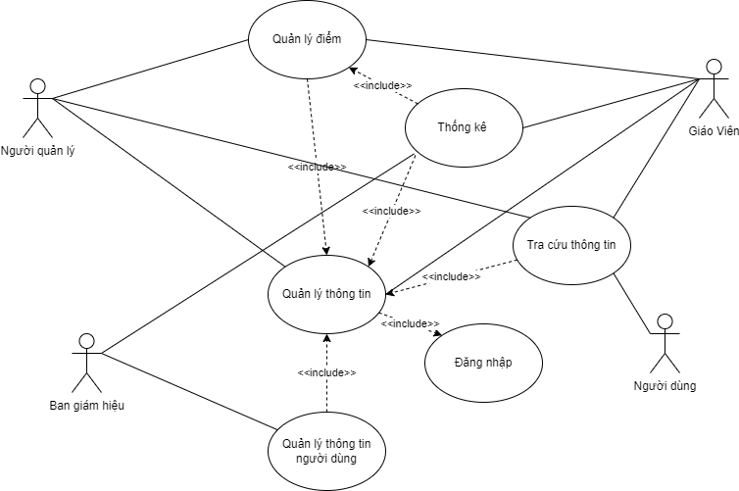

Hình 2.1 Sơ đồ use case hệ thống tổng quát

### Use case giáo viên

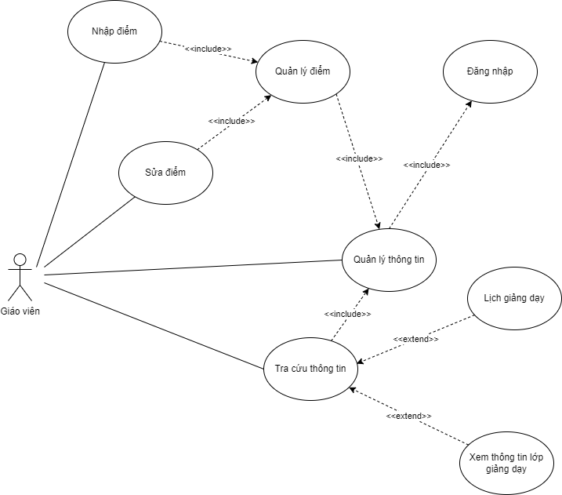

Hình 2.2 Sơ đồ use case hệ thống giáo viên

### Use case người quản lý

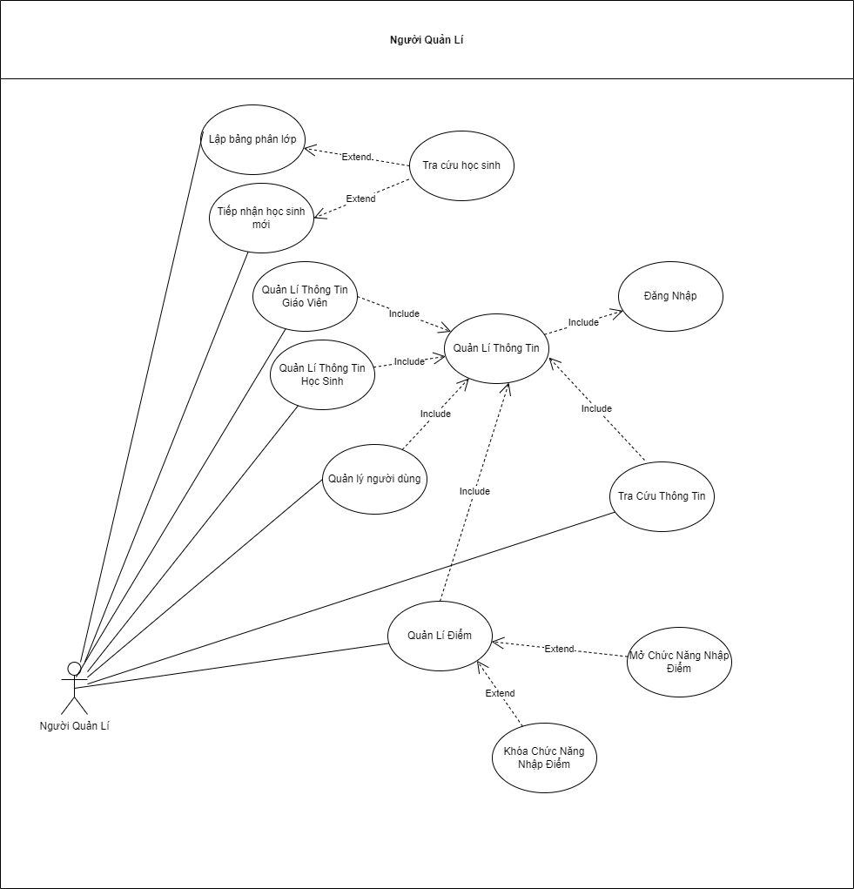

Hình 2.3 Sơ đồ use case hệ thống người quản lý

### Use case Ban giám hiệu

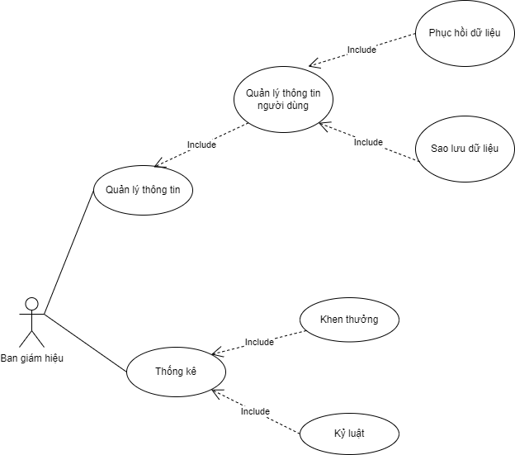

Hình 2.4 Sơ đồ use case hệ thống ban giám hiệu

### Use case khách

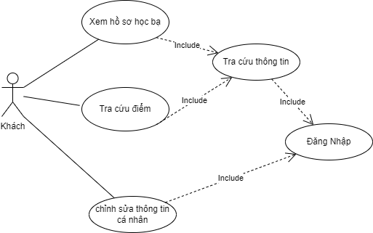

Hình 2.5 Sơ đồ use case hệ thống khách

## Đặc tả usecase hệ thống

### Đặc tả usecase Đăng nhập hệ thống

Bảng 1.Bảng đặc tả usecase đăng nhập hệ thống

|  |  |
| --- | --- |
| **Tên use case** | **Dang nhap he thong** |
| Tóm tắt | Trước khi thực hiện một chức năng riêng biệt nào đó có trong hệ thống thì bắt buộc người sử dụng phần mềm phải đăng nhập vào hệ thống. |
| Tác nhân | Người quản lý, Giáo viên, Ban giám hiệu, Khách |
| Dòng sự kiện chính | 1.Ca sử dụng này bắt đầu khi tác nhân muốn đăng nhập vào hệ thống.  2.Hệ thống yêu cầu tác nhân nhập tài khoản và mật khẩu đăng nhập.  3.Tác nhân nhập tên đăng nhập và mật khẩu đăng nhập của mình.  4.Hệ thống xác nhận tài khoản và mật khẩu đăng nhập có hợp lệ không, nếu không hợp lệ thì thực hiện Luồng A1.  5.Hệ thống ghi lại quá trình đăng nhập. |
| Dòng sự kiện phụ | Luồng A1:   * Nhập sai tài khoản/mật khẩu đăng nhập * Hệ thống hiển thị một thông báo lỗi. * Người sử dụng có thể chọn hoặc là đăng nhập lại hoặc là huỷ bỏ đăng nhập, khi đó ca sử dụng kết thúc. |
| Điều kiện tiên quyết | Không |
| Hậu điều kiện | Nếu việc đăng nhập thành công, người sử dụng sẽ đăng nhập được vào hệ thống |

### Đặc tả usecase Quản lý thông tin giáo viên

Bảng 2.Bảng đặc tả usecase quản lý thông tin giáo viên

|  |  |
| --- | --- |
| **Tên use case** | **Quan ly thong tin giao vien** |
| Tóm tắt | Chức năng của người quản lý là có thể thêm, xóa, sửa những thông tin của một giáo viên. |
| Tác nhân | Người quản lý |
| Dòng sự kiện chính | 1.Từ màn hình làm việc chính chọn chức năng Quản lý thông tin giáo viên.  2.Hệ thống hiện thị các lựa chọn:  + Thêm  + Sửa  + Xóa   * Thêm giáo viên: * Người quản lý muốn thêm giáo viên mới vào trong hệ thống. * Người quản lý chọn nút “Nhập” * Hệ thống yêu cầu nhập thông tin cần thiết. * Người quản lý nhập thông tin cần thiết vào trong hệ thống. * Người quản lý chọn nút “Lưu”. (Luồng A1). * Hệ thống kiểm tra dữ liệu nhập vào. (Luồng A3). * Hệ thống đưa ra thông báo “Thêm thành công”, kết thúc use case. * Kết quả: Một thông tin giáo viên mới được thêm vào. * Sửa thông tin giáo viên: * Người quản lý muốn sửa thông tin giáo viên trong hệ thống. * Người quản lý chọn nút “Sửa” * Hệ thống yêu cầu nhập thông tin cần thiết * Người quản lý nhập thông tin cần thay đổi vào trong hệ thống. * Người quản lý chọn nút “Lưu”. (Luồng A2). * Hệ thống kiểm tra dữ liệu nhập vào. (Luồng A3). * Hệ thống đưa ra thông báo “Sửa thành công”, kết thúc use case. * Kết quả: Thông tin một giáo viên được sửa. * Xóa giáo viên: * Người quản lý muốn xóa thông tin giáo viên trong hệ thống. * Người quản lý chọn nút “Xóa”. (Luồng A4). * Hệ thống kiểm tra dữ ràng buộc dữ liệu (Luồng A5). * Xóa thành công, kết thúc use case. * Kết quả: Thông tin một giáo viên bị xóa. |
| Dòng sự kiện phụ | Luồng Al:   * Người quản lý không muốn thêm người dùng mới, ấn nút “Không” trong thông báo xác nhận thông tin thêm người dùng. * Thêm không thành công, kết thúc use case.   Luồng A2:   * Người quản lý không muốn thay đổi thông tin người dùng, ấn nút “Không” trong thông báo xác nhận thông tin sửa đổi người dùng. * Thay đổi không thành công, kết thúc use case.   Luồng A3:   * Hệ thống kiểm tra dữ liệu nhập vào có sai sót, đưa ra thông báo “Lưu không thành công”. Yêu cầu nhập lại.   Luồng A4:   * Người quản lý không muốn xóa người dùng, ấn nút “Không” trong thông báo xác nhận xóa người dùng. * Xóa không thành công, kết thúc use case.   Luồng A5:   * Hệ thống kiểm tra ràng buộc dữ liệu người dùng không xóa được, đưa ra thông báo “Không thể xóa”. Use case xóa kết thúc. |
| Điều kiện tiên quyết | Người quản lý phải đăng nhập vào hệ thống |
| Hậu điều kiện | Nếu ca sử dụng được thực hiện thành công thì thông tin giáo viên sẽ được thêm, sửa hoặc xóa, còn lại các trường hợp khác thông tin vẫn được giữ nguyên. |

### Đặc tả usecase Quản lý thông tin lớp học

Bảng 3.Bảng đặc tả usecase quản lý thông tin lớp học

|  |  |
| --- | --- |
| **Tên use case** | **Quan ly thong tin lop hoc** |
| Tóm tắt | Mỗi lớp học sẽ được lưu trữ các thông tin vào hệ thống và được quản lý bởi người quản lý. Chức năng của tác nhân là có thể thêm, xóa, sửa. |
| Tác nhân | Người quản lý |
| Dòng sự kiện chính | 1.Từ màn hình làm việc chính chọn chức năng Quản lý thông tin lớp học  2.Hệ thống hiện thị các lựa chọn  + Thêm  + Sửa  + Xóa   * Thêm lớp học: * Người quản lý muốn thêm lớp học mới vào trong hệ thống. * Người quản lý chọn nút "Nhập” * Hệ thống yêu cầu nhập thông tin cần thiết. * Người quản lý nhập thông tin cần thiết vào trong hệ thống. * Người quản lý chọn nút “Lưu”. (Luồng A1). * Hệ thống kiểm tra dữ liệu nhập vào. (Luồng A3). * Thêm thành công, kết thúc use case. * Kết quả: Một lớp học mới được thêm vào. * Sửa thông tin lớp học: * Người quản lý chọn lớp học cần sửa thông tin. * Người quản lý nhập thông tin cần thay đổi vào trong hệ thống. * Người quản lý chọn nút “Lưu”. (Luồng A2). * Hệ thống kiểm tra dữ liệu nhập vào. (Luồng A3). * Sửa thành công, kết thúc use case. * Xóa lớp học * Người quản lý chọn lớp học cần xóa. * Người quản lý chọn nút “Xóa”. (Luồng A4). * Hệ thống kiểm tra dữ ràng buộc dữ liệu (Luồng A5). * Xóa thành công, kết thúc use case. |
| Dòng sự kiện phụ | Luồng A1:   * Người quản lý không muốn thêm lớp học mới, ấn nút “Không” trong thông báo xác nhận thông tin thêm lớp học. * Thêm không thành công, kết thúc use case.   Luồng A2:   * Người quản lý không muốn thay đổi thông tin lớp học, ấn nút “Không” trong thông báo xác nhận thông tin sửa đổi lớp học. * Thay đổi không thành công kết thúc use case.   Luồng A3:   * Hệ thống kiểm tra dữ liệu nhập vào có sai sót, đưa ra thông báo “Lưu không thành công”. Yêu cầu nhập lại.   Luồng A4:   * Người quản lý không muốn xóa lớp học, ấn nút “Không” trong thông báo xác nhận xóa lớp học. * Xóa không thành công kết thúc use case.   Luồng A5:   * Hệ thống kiểm tra ràng buộc dữ liệu lớp học không xóa được đưa ra thông báo “không thể xóa”. Use case xóa kết thúc |
| Điều kiện tiên quyết | Người quản lý phải đăng nhập vào hệ thống |
| Hậu điều kiện | Nếu ca sử dụng được thực hiện thành công thì thông tin lớp học sẽ được thêm, sửa hoặc xóa, còn lại các trường hợp khác thông tin vẫn được giữ nguyên |

### Đặc tả usecase Quản lý thông tin học sinh

Bảng 4.Bảng đặc tả usecase quản lý thông tin học sinh

|  |  |
| --- | --- |
| **Tên use case** | **Quan ly thong tin hoc sinh** |
| Tóm tắt | Mỗi cá nhân học sẽ được lưu trữ các thông tin vào hệ thống và được quản lý bởi người quản lý. Chức năng của tác nhân là có thể thêm, xóa, sửa. |
| Tác nhân | Người quản lý |
| Dòng sự kiện chính | 1.Từ màn hình làm việc chính chọn chức năng Quản lý thông tin học sinh  2.Hệ thống hiện thị các lựa chọn  + Thêm  + Sửa   * Thêm học sinh: * Người dùng muốn thêm học sinh mới vào trong hệ thống. * Người dùng chọn nút "Nhập” * Hệ thống yêu cầu nhập thông tin cần thiết. * Người dùng nhập thông tin cần thiết vào trong hệ thống. * Người dùng chọn nút “Lưu”. (Luồng A1). * Hệ thống kiểm tra dữ liệu nhập vào. (Luồng A3). * Thêm thành công, kết thúc use case. * Kết quả: Một học sinh mới được thêm vào. * Sửa thông tin học sinh: * Người dùng chọn học sinh cần sửa thông tin. * Người dùng nhập thông tin cần thay đổi vào trong hệ thống. * Người dùng chọn nút “Lưu”. (Luồng A2). * Hệ thống kiểm tra dữ liệu nhập vào. (Luồng A3). * Sửa thành công, kết thúc use case. |
| Dòng sự kiện phụ | Luồng Al:   * Người dùng không muốn thêm học sinh mới, ấn nút “Không” trong thông báo xác nhận thông tin thêm học sinh. * Thêm không thành công, kết thúc use case.   Luồng A2:   * Người dùng không muốn thay đổi thông tin học sinh, ấn nút “Không” trong thông báo xác nhận thông tin sửa đổi học sinh. * Thay đổi không thành công kết thúc use case.   Luồng A3:   * Hệ thống kiểm tra dữ liệu nhập vào có sai sót, đưa ra thông báo “Lưu không thành công”. Yêu cầu nhập lại. |
| Điều kiện tiên quyết | Người quản lý phải đăng nhập vào hệ thống |
| Hậu điều kiện | Nếu ca sử dụng được thực hiện thành công thì thông tin học sinh sẽ được thêm, sửa hoặc xóa, còn lại các trường hợp khác thông tin vẫn được giữ nguyên |

### Đặc tả usecase Quản lý Điểm

Bảng 5.Bảng đặc tả usecase quản lý điểm

|  |  |
| --- | --- |
| **Tên use case** | **Quan ly Diem** |
| Tóm tắt | Sau mỗi học kì, mỗi năm học thì các tác nhân phải cập nhật điểm số cho học sinh. Tác nhân có thể chọn một trong các chức năng nhập điểm, sửa điểm hoặc xóa điểm sau đó giáo viên có thể thêm, xóa, sửa điểm của học sinh. |
| Tác nhân | Người quản lý, Giáo viên |
| Dòng sự kiện chính | 1.Ca sử dụng bắt đầu khi giáo viên đăng nhập hệ thống thành công.  2.Người quản lý mở chức năng nhập điểm.  3.Hệ thống nhắc giáo viên chọn môn học, giáo viên chọn môn học, hệ thống nhắc giáo viên chọn việc:  + Nhập điểm  + Sửa điểm  + Tính điểm trung bình   * Nhập điểm: * Hệ thống hiển thị màn hình danh sách các môn học mà giáo viên giảng dạy trong học kỳ gồm tên môn học, mã số môn học. * Giáo viên chọn một môn học, hệ thống hiển thị danh sách các lớp học mà giáo viên đó dạy. * Giáo viên chọn một lớp học để nhập điểm và tiến hành nhập điểm. * Khi nhập điểm xong giáo viên click và nút “Lưu” * Hệ thống tiến hành kiểm tra điểm vừa nhập. Nếu nhập sai thực hiện luồng A1 * Hệ thống tiến hành lưu điểm giáo viên vừa nhập. * Kết thúc, hệ thống hiển thị thông báo nhập điểm thành công. * Sửa điểm: * Hệ thống hiển thị màn hình danh sách các môn học mà giáo viên giảng dạy trong học kỳ gồm tên môn học, mã số môn học. * Giáo viên chọn một môn học, hệ thống hiển thị danh sách các lớp học mà giáo viên đó dạy. * Giáo viên chọn một lớp học cần sửa điểm và tiến hành sửa điểm. * Khi sửa điểm xong giáo viên click và nút lưu, hệ thống tiến hành lưu điểm giáo viên vừa sửa. * Hệ thống tiến hành kiểm tra điểm vừa nhập. Nếu sai thực hiện luồng A2 * Hệ thống tiến hành lưu điểm giáo viên vừa sửa. * Kết thúc, hệ thống hiển thị thông báo sửa điểm thành công. * Tính điểm trung bình: * Hệ thống hiển thị màn hình danh sách các môn học mà giáo viên giảng dạy trong học kỳ gồm tên môn học, mã số môn học. * Giáo viên chọn một môn học, hệ thống hiển thị danh sách các lớp học mà giáo viên đó dạy. * Giáo viên chọn một lớp học cần tính điểm trung bình và tiến hành tính điểm. * Khi tính điểm xong giáo viên click và nút lưu, hệ thống tiến hành lưu lại bảng điểm mới. * Kết thúc, hệ thống hiển thị thông báo tính điểm thành công. * Sau khi Giáo viên thêm, sửa hoặc tính điểm xong, Người quản lý khóa chức năng nhập điểm. |
| Dòng sự kiện phụ | Luồng A1: Nhập điểm sai định dạng   * Hệ thống thông báo: Điểm phải nhập từ 1-> 10, làm tròn đến chữ số thập phân thứ 2 và không được để trống. * Giáo viên tiến hành nhập lại điểm.   Luồng A2: Giáo viên sửa điểm sai định dạng hoặc để điểm trống.   * Hệ thống thông báo: Điểm phải nhập từ 1-> 10, làm tròn đến chữ số thập phân thứ 2 và không được để trống. * Giáo viên tiến hành sửa lại điểm. |
| Điều kiện tiên quyết | Tác nhân cần đăng nhập hệ thống |
| Hậu điều kiện | Nếu ca sử dụng được thực hiện thành công thì thông tin điểm của học sinh sẽ được nhập, sửa hoặc tính điểm trung bình, còn lại các trường hợp khác thông tin vẫn được giữ nguyên. |

### Đặc tả usecase Thống kê

Bảng 6.Bảng đặc tả usecase thống kê

|  |  |
| --- | --- |
| **Tên use case** | **Thong ke** |
| Tóm tắt | Sau mỗi đợt tổng kết ở mỗi học kì, Ban giám hiệu sẽ thống kê danh sách học sinh nhằm khen thưởng hoặc kỷ luật. |
| Tác nhân | Ban giám hiệu |
| Dòng sự kiện chính | 1. Ca sử dụng bắt đầu khi Ban giám hiệu đăng nhập hệ thống thành công 2. Từ giao diện chính chọn chức năng thống kê. 3. Hệ thống hiển thị form thống kê 4. Chọn mục đích thống kê theo yêu cầu người dùng. Nhấn nút "Xem". 5. Hiển thị danh sách cần thống kê. Kết thúc use case thống kê. |
| Dòng sự kiện phụ | Không |
| Điều kiện tiên quyết | Tác nhân cần đăng nhập hệ thống |
| Hậu điều kiện | Ca sử dụng được thực hiện thành công người dùng có thể xem được danh sách thống kê theo yêu cầu. |

### Đặc tả usecase Tra cứu thông tin

Bảng 7.Bảng đặc tả usecase tra cứu thông tin

|  |  |
| --- | --- |
| **Tên use case** | **Tra cuu thong tin** |
| Tóm tắt | Sau mỗi đợt tổng kết ở mỗi học kì, người dùng thống kê danh sách theo mục đích của người đó. |
| Tác nhân | Người quản lý, Giáo viên, Khách |
| Dòng sự kiện chính | 1.Từ giao diện chính chọn chức năng “Tra cứu”.  2.Hệ thống hiển thị giao diện tra cứu.  3.Người dùng nhập thông tin cần tra cứu và chọn nút “Tìm”. 4.Nếu không muốn tìm kiếm nữa thì thực hiện luồng A1.  5.Hệ thống hiển thị kết quả tìm kiếm. |
| Dòng sự kiện phụ | Luồng A1: Muốn thoát   * Người dùng bấm nút Hủy để kết thúc tìm kiếm thông tin. * Hệ thống sẽ kết thúc việc tìm kiếm thông tin |
| Điều kiện tiên quyết | Tác nhân cần đăng nhập hệ thống hợp lệ |
| Hậu điều kiện | Ca sử dụng được thực hiện thành công người dùng có thể xem được kết quả tìm kiếm theo yêu cầu. |

## Mô hình hóa dữ liệu quan niệm

### Mô hình thực thể kết hợp sử dụng ký hiệu lý thuyết

Hình 2.6. Mô hình thực thể của hệ thống

* **HocSinh (Mahocsinh, Tenhocsinh, GioiTinh, SDT, NgaySinh, Diachi)**

Mỗi cá nhân học sinh có một mã học sinh (Mahocsinh) riêng biệt để phân biệt với các học sinh khác. Mỗi học sinh chắc chắn sẽ có Họ tên (Tenhocsinh), giới tính (GioiTinh), ngày sinh (NgaySinh), số điện thoại (SDT) để liên lạc khi cần thiết, Địa chỉ nơi ở của học sinh (DiaChi).

* **Lop (Malop, Tenlop)**

Mỗi lớp có một mã lớp (Malop) riêng biệt để phân biệt giữa các lớp. Mỗi lớp có tên lớp đó (Tenlop).

* **GiaoVien (Magiaovien, Tengiaovien, Bomon, GioiTinh, NgaySinh, DiaChi, SDT)**

Mỗi giáo viên có một mã giáo viên (Magiaovien) riêng biệt để phân biệt với các giáo viên khác. Mỗi giáo viên chắc chắn sẽ có Họ tên (Tengiaovien), môn dạy (Bomon), giới tính (GioiTinh), ngày sinh (NgaySinh), và địa chỉ (DiaChi) và số điện thoại (SDT) để liên lạc khi cần thiết.

* **Nguoiquanly (Manguoiquanly, Tennguoiquanly, GioiTinh, NgaySinh, DiaChi, SDT)**

Mỗi người quản lý sẽ có một mã người quản lý (Manguoiquanly) riêng biệt để phân biệt với các quản lý còn lại. Mỗi người quản lý có Họ tên (Tenbangiamhieu), giới tính (GioiTinh), ngày sinh (NgaySinh), và địa chỉ (DiaChi) và số điện thoại (SDT) để liên lạc khi cần thiết.

* **BanGiamHieu (Mabangiamhieu, Tenbangiamhieu, GioiTinh, NgaySinh, SDT, DiaChi)**

Mỗi ban giám hiệu có một mã ban giám hiệu (Mabangiamhieu) riêng biệt để phân biệt. Mỗi ban giám hiệu chắc chắn sẽ có Họ tên (Tenbangiamhieu), giới tính (GioiTinh), ngày sinh (NgaySinh), và địa chỉ (DiaChi) và số điện thoại (SDT) để liên lạc khi cần thiết.

* **TaiKhoan (MaNguoiDung, Tendangnhap, Matkhau)**

Trong mỗi tài khoản sẽ có một mã người dùng (MaNguoiDung) riêng biệt để phân biệt. Mỗi tài khoản chắc chắn sẽ có Tên đăng nhập (Tendangnhap) và mật khẩu (Matkhau).

* **PhanQuyenNguoiDung (MaPhanQuyen, LoaiQuyen)**

Mỗi khi phân quyền cho người dùng thì sẽ phân biệt loại người dùng hoặc phân quyền đó bằng mã phân quyền (MaPhanQuyen). Trong phân quyền đó sẽ có loại quyền (LoaiQuyen) mà admin cung cấp cho người dùng.

* **Monhoc (Mamonhoc, tenmonhoc)**

Mỗi môn học có một mã môn học (Mamonhoc) để phân biệt với các môn học khác và có tên môn học (tenmonhoc).

* **BangDiem (MaBangDiem, Diemdobaitrenlop, Diem15p, Diem1tiet, Diemcuoiki, Diemtrungbinh)**

Trong các bảng điểm đều có năm cột điểm: điểm dò bài trên lớp (Diemdobaitrenlop), điểm 15p (Diem15p), điểm 1 tiết (Diem1tiet), cuối kì thì có điểm cuối kì (Diemcuoiki), cuối cùng tổng kết có điểm trung bình (Diemtrungbinh).

* **HocKi (Mahocki, Tenhocki)**

Mỗi học kì có một mã học kì (Mahocki) và tên học kì (Tenhocki).

* **Namhoc (Manamhoc, TenNamHoc)**

Mỗi năm học đều có mã năm học (Manamhoc) và tên năm học (Tennamhoc)

* **Khenthuong** (**Makhenthuong**)

Mỗi Khenthuong có một mã khen thưởng (Makhenthuong)

* **Xeploai** (**Maxeploai**, Tenxeploai)

Mỗi Xeploai có một mã xếp loại (Maxeploai) và tên xếp loại (Tenxeploai).

* **TonGiao** (**MaTonGiao**, TenTonGiao)

Mỗi TonGiao có một mã tôn giáo(MaTonGiao) và tên tôn giáo (TenTonGiao).

* **DanToc** (**MaDanToc**, TenDanToc)

Mỗi DanToc có một mã dân tộc (Maxeploai) và tên dân tộc (TenDanToc).

### Mô hình thực thể kết hợp sử dụng PowerDesigner

Xem xét các thực thể nhận thấy có nhiều sự tương đồng của các thực thể BanGiamHieu, NguoiQuanLy, GiaoVien và các thực thể này đều có chung một hình tượng là nhân viên của trường nên gộp 3 thực thể này trở thành 1 thực thể là NhanVien.

Cách xác định riêng biệt giữa các thực thể sau khi gộp:

* Do mỗi nhân viên có 1 tài khoản và mỗi tài khoản có 1 quyền duy nhất. Do đó, các thực thể trên sẽ được nhận biết bằng quyền được gán cho nó.

Ví dụ: Một nhân viên có tài khoản và tài khoản đó có quyền là GiaoVien thì nhân viên đó là Giáo Viên.

Cập nhật thêm thực thể trạng thấy để quản lý cho phép nhập điểm hay không.



Hình 2.7. Mô hình Contual Data Model của hệ thống



Hình 2.8. Mô hình Physical Data Model của hệ thống

### Mỗi kết hợp giữa các thực thể

|  |  |  |  |
| --- | --- | --- | --- |
| **Thực thể 1** | **Thực thể 2** | **Relationship** | **Ý nghĩa** |
| Học sinh | Lớp | 1, 1 | Một học sinh chỉ thuộc trong 1 lớp học. |
| Lớp | Học sinh | 0, n | Một lớp học sẽ có nhiều học sinh hoặc không học sinh nào |
| Học sinh | Bảng điểm | 1, n | Một học sinh có một hoặc nhiều bảng điểm |
| Bảng điểm | Học sinh | 1, 1 | Một bảng điểm chỉ thuộc một học sinh |
| Bảng điểm | Học kì | 1, 1 | Một bảng điểm thuộc một học kì |
| Học kì | Bảng điểm | 1, n | Một học kì có một hoặc nhiều bảng điểm |
| Bảng điểm | Năm học | 1, 1 | Một bảng điểm thuộc một năm học. |
| Năm học | Bảng điểm | 1, n | Một năm học có một hoặc nhiều bảng điểm |
| Bảng điểm | Môn học | 1, 1 | Một bảng điểm chỉ thuộc một môn học |
| Môn học | Bảng điểm | 1, n | Một môn học có một hoặc nhiều bảng điểm |
| Môn học | Nhân Viên | 1, n | Một môn học có thể được dạy bởi nhiều nhân viên |
| Nhân Viên | Môn học | 0, 1 | Một nhân viên có thể dạy một môn học hoặc không môn học nào |
| Nhân Viên | Lớp | 0, 1 | Một Nhân viên sẽ chủ nhiệm chỉ duy nhất một lớp học hoặc không lớp nào |
| Lớp | Nhân Viên | 1, 1 | Một lớp học sẽ được chủ nhiệm chỉ duy nhất một nhân viên |
| Nhân Viên | Tài khoản | 1, 1 | Một giáo viên chỉ có 1 tài khoản sử dụng |
| Tài khoản | Nhân Viên | 0, 1 | Một tài khoản có thể thuộc 1 nhân viên hoặc không thuộc nhân viên nào |
| Học sinh | Tài khoản | 1, 1 | Một học sinh chỉ có 1 tài khoàn |
| Tài khoản | Học sinh | 0, 1 | Một tài khoản có thể thuộc 1 học sinh hoặc không thuộc học sinh nào |
| Quyền người dùng | Tài khoản | 0, n | Một quyền người dùng có quyền phân cho nhiều tài khoản sử dụng hoặc không tài khoản nào |
| Tài khoản | Quyền người dùng | 1, 1 | Một tài khoản có thể thuộc 1 quyền người dùng |
| Khen thưởng | Học sinh | 0,1 | Một khen thưởng có thể thuộc 1 học sinh hoặc không thuộc học sinh nào |
| Học sinh | Khen thưởng | 1, n | Một học sinh có thể có nhiều khen thưởng |
| Khen thưởng | Xếp loại | 0, 1 | Một khen thưởng có thể thuộc 1 xếp loại hoặc không thuộc xếp loại nào |
| Xếp loại | Khen thưởng | 1, n | Một xếp loại có thể có nhiều khen thưởng |
| Khen thưởng | Lớp học | 0, 1 | Một khen thưởng có thể thuộc một lớp học hoặc không lớp học nào |
| Lớp học | Khen thưởng | 1, n | Một lớp học có thể có nhiều khen thưởng |
| Tôn Giáo | Nhân Viên | 0, n | Một tôn giáo có thể không có nhân viên nào hoặc có nhiều nhân vien |
| Nhân Viên | Tôn Giáo | 0 ,1 | Một nhân viên không có tôn giáo hoặc có 1 tôn giáo |
| Dân tộc | Nhân Viên | 0, n | Một dân tộc có thể không có nhân viên nào hoặc có nhiều nhân vien |
| Nhân Viên | Dân tộc | 1, 1 | Một nhân viên chỉ thuộc 1 dân tộc |
| Tôn Giáo | Học sinh | 0, n | Một tôn giáo có thể không có Học sinh nào hoặc có nhiều Học sinh |
| Học sinh | Tôn Giáo | 0 ,1 | Một Học sinh không có tôn giáo hoặc có 1 tôn giáo |
| Dân tộc | Học sinh | 0, n | Một dân tộc có thể không có Học sinh nào hoặc có nhiều Học sinh |
| Học sinh | Dân tộc | 1, 1 | Một Học sinh chỉ thuộc 1 dân tộc |

## Mô hình hóa xử lý mức quan niệm

### Các quy trình nghiệp vụ chính

* **Quy trình nghiệp vụ đăng nhập hệ thống**
* Lớp biên: DangNhap: Là giao diện chính giao tiếp giữa tác nhân: Học sinh, Giáo viên, Người quản lý, Ban giám hiệu, Khách với Hệ thống.
* Lớp điều khiển: QuanLyDangNhap.
* Lớp thực thể: HocSinh

1. Sơ đồ hoạt động

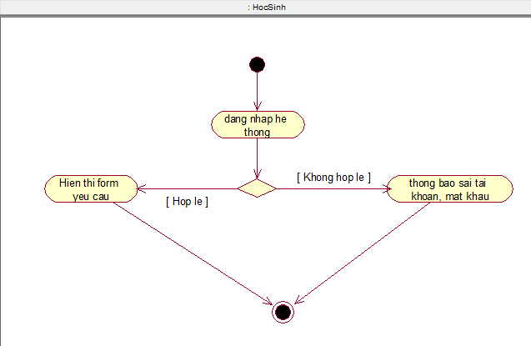

Hình 2.9. Sơ đồ hoạt động nghiệp vụ đăng nhập hệ thống

1. Sơ đồ lớp

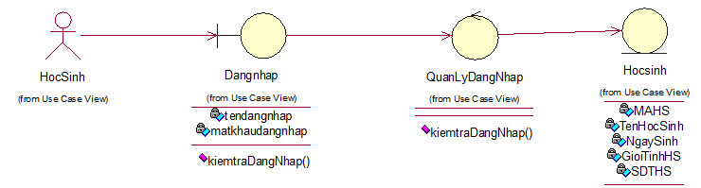 Hình 2.10 Sơ đồ lớp nghiệp vụ đăng nhập hệ thống

1. Sơ đồ tuần tự

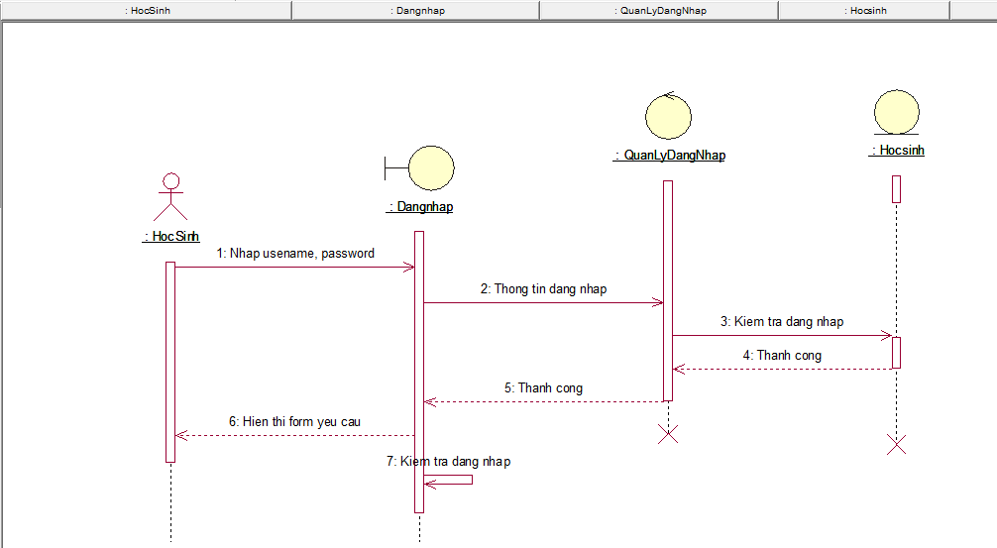

Hình 2.11. Sơ đồ tuần tự nghiệp vụ đăng nhập hệ thống

* **Quy trình nghiệp vụ quản lý thông tin giáo viên**
* Các lớp biên gồm:
  + Lớp DangNhap: Là giao diện chính giao tiếp giữa Người quản lý với hệ thống.
  + Lớp GD_GiaoVien: Là giao diện phụ tương ứng với việc thêm, xóa, sửa thông tin giáo viên.
* Lớp điều khiển: QuanLyGiaoVien.
* Lớp thực thể: GiaoVien

1. Sơ đồ hoạt động

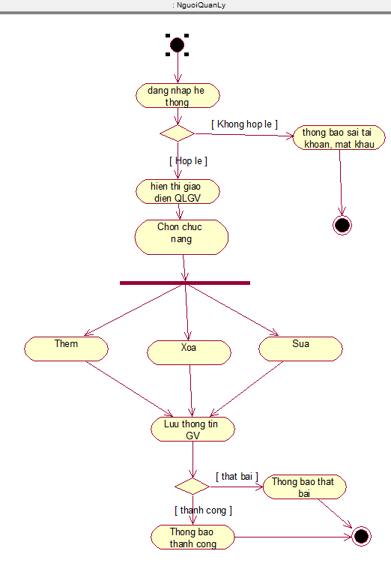

Hình 2.12 Sơ đồ hoạt động nghiệp vụ quản lý giáo viên

1. Sơ đồ lớp

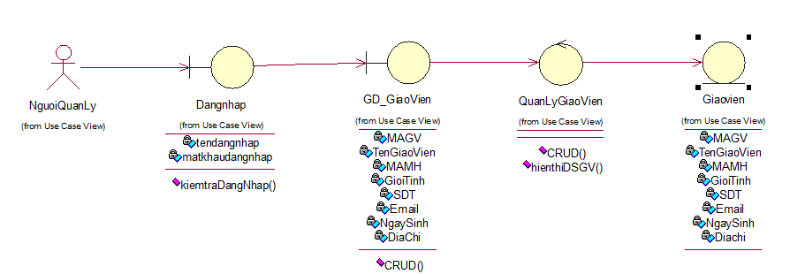

Hình 2.13. Sơ đồ lớp nghiệp vụ quản lý giáo viên

1. Sơ đồ tuần tự

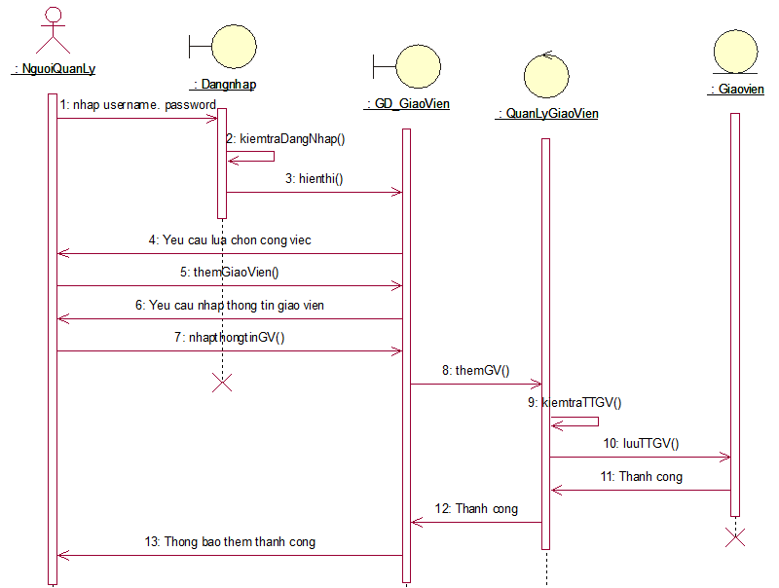

Hình 2.14. Sơ đồ tuần tự nghiệp vụ quản lý giáo viên

* **Quy trình nghiệp vụ quản lý thông tin lớp học**
* Các lớp biên gồm:
  + Lớp DangNhap: Là giao diện chính giao tiếp giữa Người quản lý và Giáo viên với hệ thống.
  + Lớp GD_Lop: Là giao diện phụ tương ứng việc thêm, xóa, sửa thông tin lớp học
* Lớp điều khiển: QuanLyLop.
* Lớp thực thể: Lop

1. Sơ đồ hoạt động

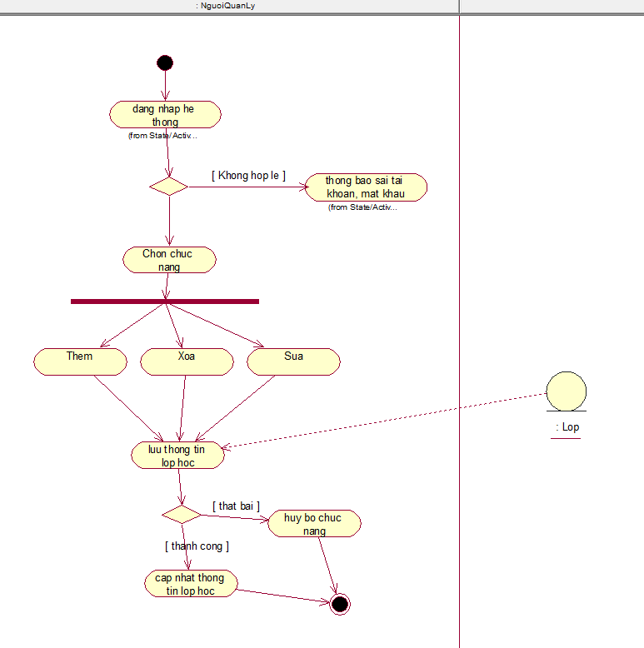

Hình 2.15. Sơ đồ hoạt động nghiệp vụ quản lý thông tin lớp học

1. Sơ đồ lớp

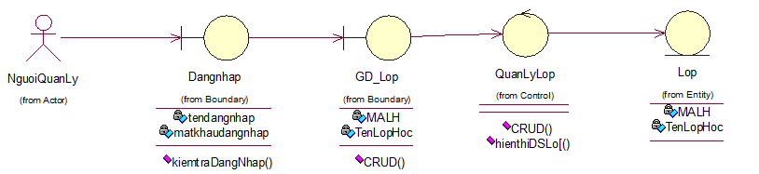

Hình 2.16. Sơ đồ lớp nghiệp vụ quản lý thông tin lớp học

1. Sơ đồ tuần tự

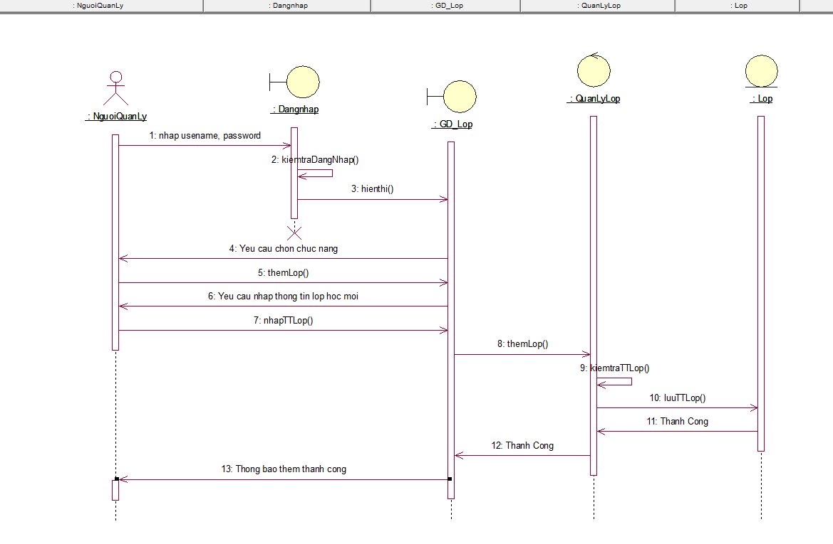

Hình 2.17. Sơ đồ tuần tự nghiệp vụ quản lý thông tin lớp học

* **Quy trình nghiệp vụ quản lý học sinh**
* Các lớp biên gồm:
  + Lớp DangNhap: Là giao diện chính giao tiếp giữa Người quản lý với hệ thống.
  + Lớp GD_HocSinh: Là giao diện phụ tương ứng với việc thêm, sửa thông tin học sinh
* Lớp điều khiển: QuanLyHocSinh.
* Lớp thực thể: HocSinh, Lop

1. Sơ đồ hoạt động

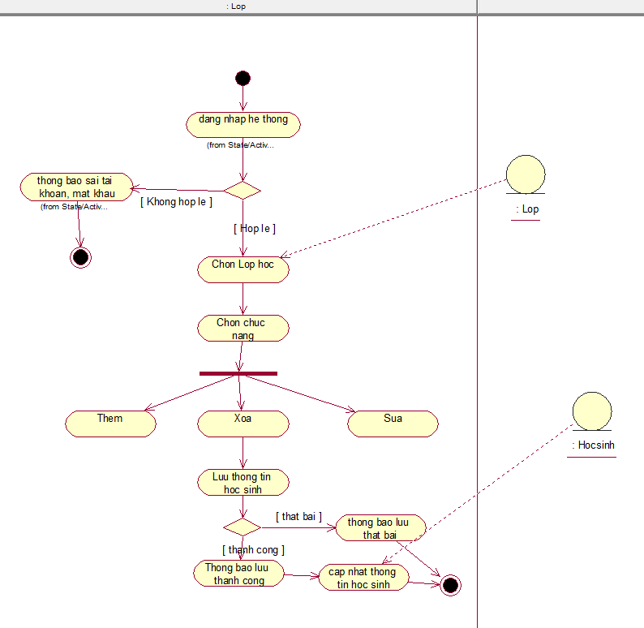

Hình 2.18. Sơ đồ hoạt động nghiệp vụ quản lý học sinh

1. Sơ đồ lớp

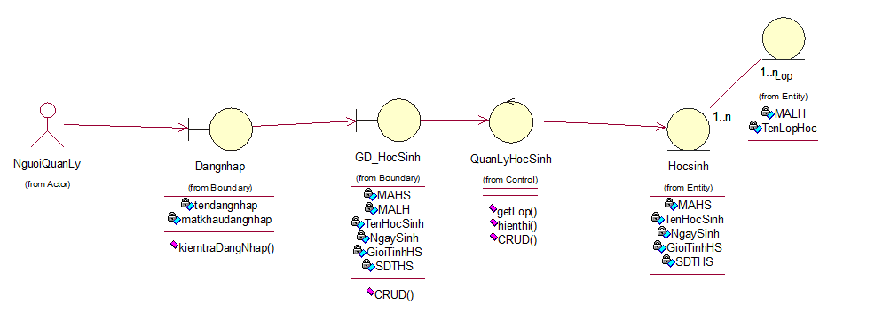

Hình 2.19. Sơ đồ lớp nghiệp vụ quản lý học sinh

1. Sơ đồ tuần tự

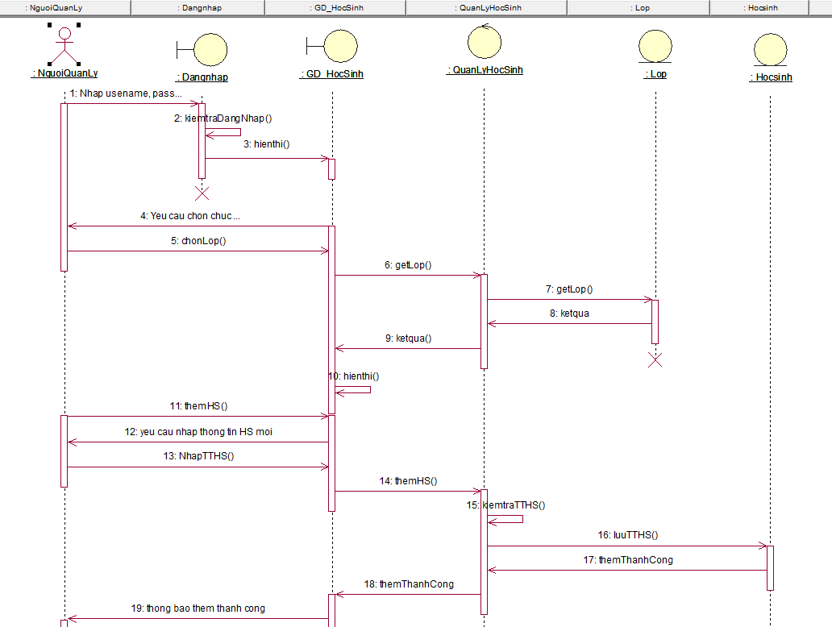

Hình 2.20. Sơ đồ tuần tự nghiệp vụ quản lý học sinh

* **Quy trình nghiệp vụ quản lý điểm**
* Các lớp biên gồm:
  + Lớp DangNhap: Là giao diện chính giao tiếp giữa Người quản lý, Giáo viên với hệ thống.
  + Lớp GD_Diem: Là giao diện phụ tương ứng với việc nhập, sửa điểm, tính điểm trung bình.
* Lớp điều khiển: QuanLyDiem.
* Lớp thực thể: Diem, MonHoc, NamHoc, HocKy, HocSinh

1. Sơ đồ hoạt động

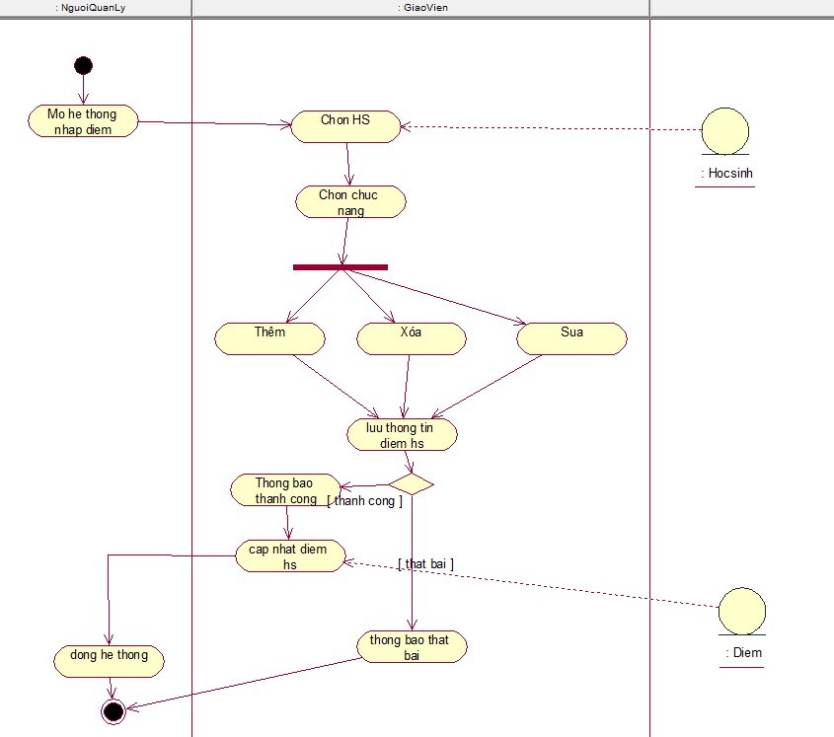

Hình 2.21. Sơ đồ hoạt động nghiệp vụ quản lý điểm

1. Sơ đồ lớp

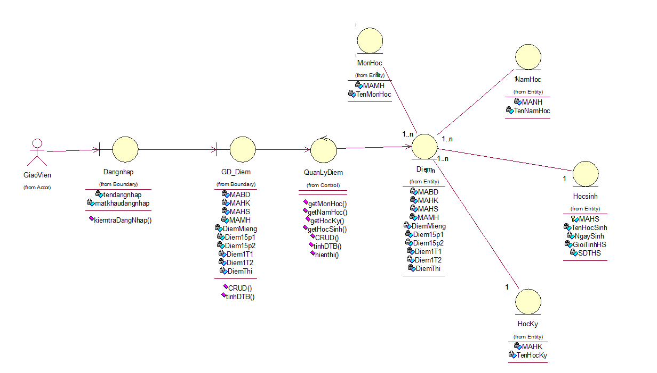

Hình 2.22. Sơ đồ lớp nghiệp vụ quản lý điểm

1. Sơ đồ tuần tự

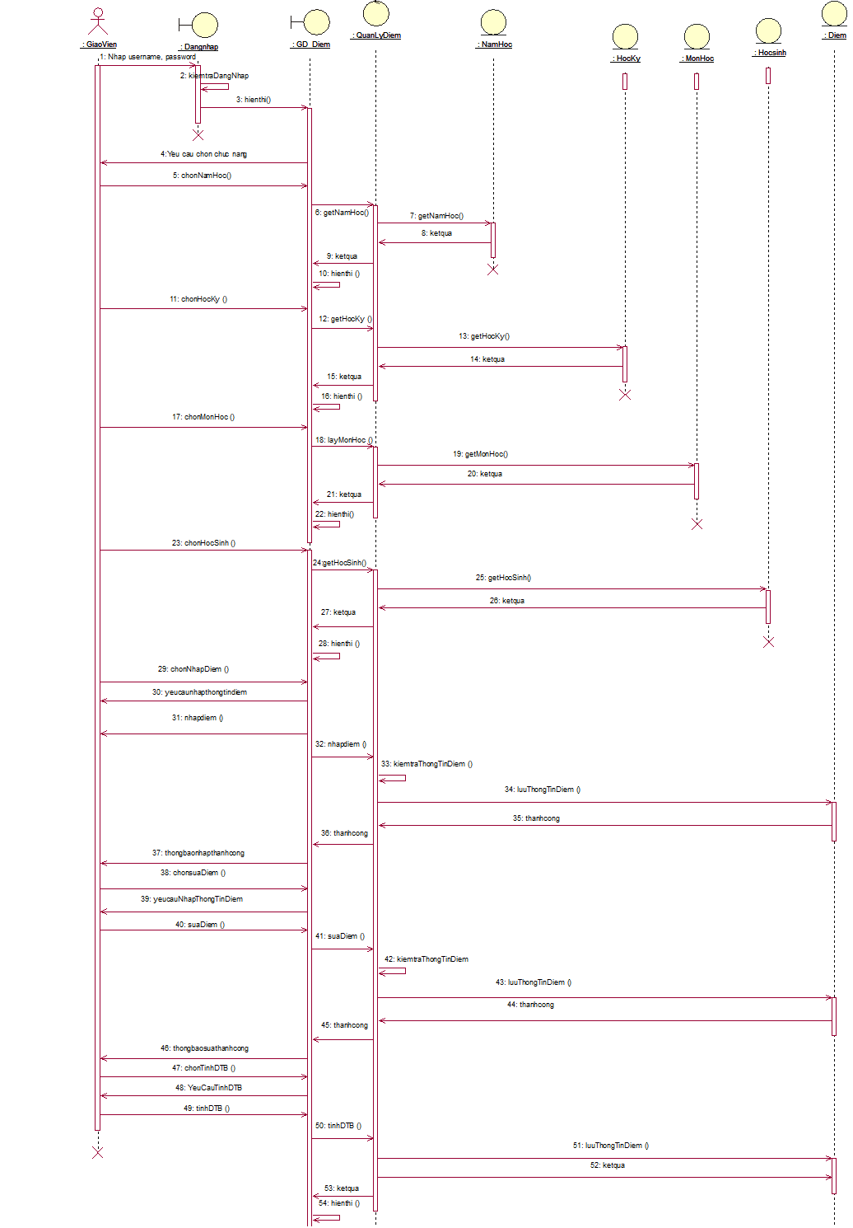

Hình 2.23. Sơ đồ tuần tự nghiệp vụ quản lý điểm

* **Quy trình nghiệp vụ tra cứu thông tin**
* Các lớp biên gồm:
  + Lớp DangNhap: Là giao diện chính giao tiếp giữa Người quản lý, Ban giám hiệu, Khách, Giáo viên với hệ thống.
  + Lớp GD_TraCuu: Là giao diện phụ tương ứng với việc thêm, xóa, sửa thông tin lớp học
* Lớp điều khiển: TraCuu.
* Lớp thực thể: GiaoVien, Diem, HocSinh

1. Sơ đồ hoạt động

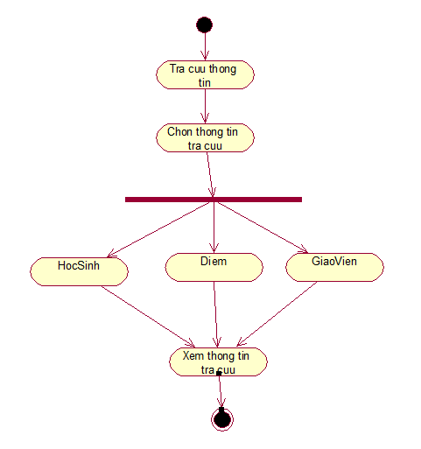

Hình 2.24. Sơ đồ hoạt động nghiêp vụ tra cứu thông tin

1. Sơ đồ lớp

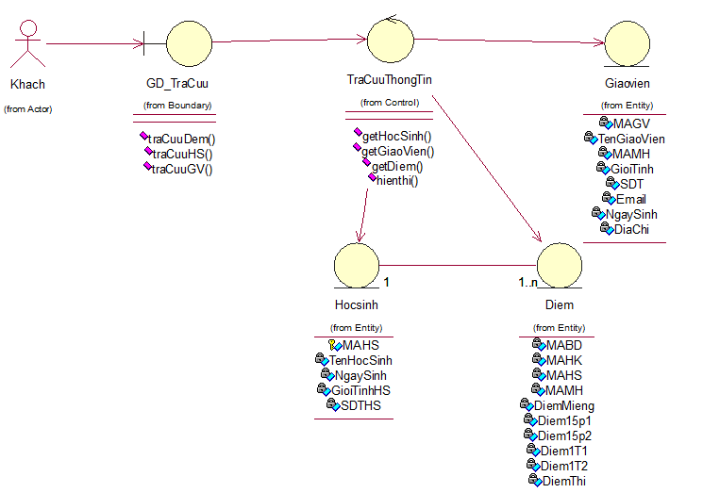

Hình 2.25. Sơ đồ lớp nghiêp vụ tra cứu thông tin

1. Sơ đồ tuần tự

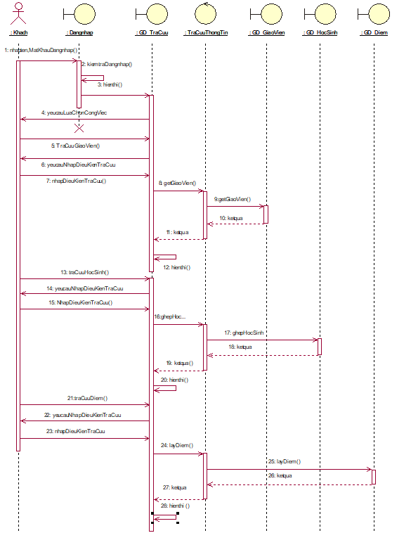

Hình 2.26. Sơ đồ tuần tự nghiêp vụ tra cứu thông tin

* **Quy trình nghiệp vụ thống kê**
* Các lớp biên gồm:
  + Lớp DangNhap: Là giao diện chính giao tiếp giữa Người quản lý và Giáo Viên với hệ thống.
  + Lớp GD_ThongKe: Là giao diện phụ tương ứng với việc thống kê học tập của học sinh
* Lớp điều khiển: ThongKe.
* Lớp thực thể: HocSinh, Diem, Lop.

1. Sơ đồ hoạt động

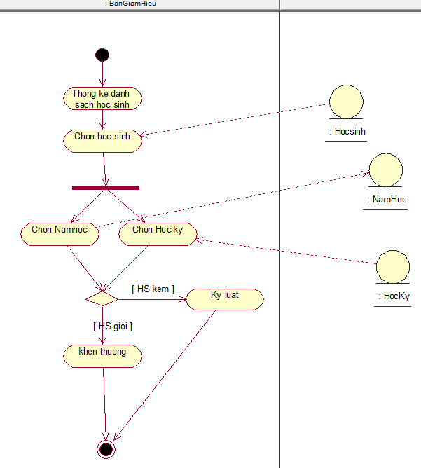

Hình 2.27. Sơ đồ hoạt động nghiệp vụ thống kê

1. Sơ đồ lớp

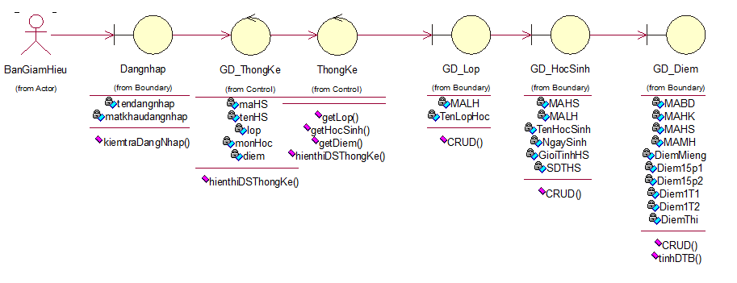

Hình 2.28. Sơ đồ lớp nghiệp vụ thống kê

1. Sơ đồ tuần tự

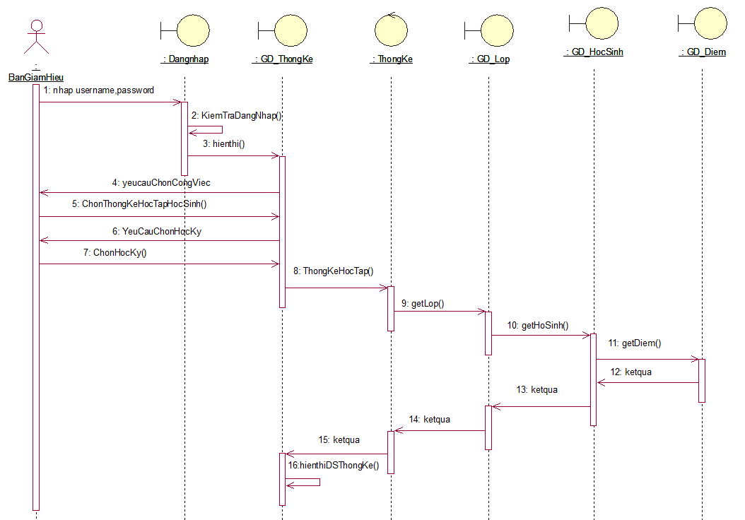

Hình 2.29. Sơ đồ tuần tự nghiệp vụ thống kê

### Mô hình hóa xử lý bằng Data Flow Diagram

Hình 2.30. Mô hình Data Flow Diagram hệ thống cấp 0

Hình 2.31. Mô hình Data Flow Diagram hệ thống cấp 1

Hình 2.32. Mô hình Data Flow Diagram cấp 2 về tra cứu thông tin và điểm học sinh

Hình 2.33. Mô hình Data Flow Diagram cấp 2 về xử lý thông tin giáo viên

Hình 2.34. Mô hình Data Flow Diagram cấp 2 về xử lý yêu cầu ban giám hiệu

Hình 2.35. Mô hình Data Flow Diagram cấp 2 về xử lý yêu cầu người quản lí

# THIẾT KẾ HỆ THỐNG

## Thiết kế hệ thống

### Phân chia hệ thống thành các hệ thống con

Hình 3.1. Phân chia hệ thống thành các hệ thống con

|  |  |  |  |
| --- | --- | --- | --- |
| **STT** | **Hệ thống con** | **Xử lý** | **Kho dữ liệu** |
| 1 | Quản lý tài khoản | * Lưu thông tin tài khoản * Kiểm tra các tài khoản trùng lặp hoặc ít sử dụng * Cập nhật tài khoản * Phân quyền tài khoản | * Tài khoản * Quyền * Nhân viên * Học sinh |
| 2 | Quản lý điểm | * Nhập, sửa điểm * Tính điểm trung bình | * Bảng điểm * Môn học * Học kì * Năm học * Học sinh |
| 3 | Quản lý nhân viên | * Thêm, xóa, sửa nhân viên * Lập danh sách nhân viên | * Nhân viên * Môn học * Dân tộc * Tôn giáo |
| 4 | Quản lý lớp học | * Lưu danh sách lớp học * Cập nhật giáo viên chủ nhiệm * Lâp danh sách học sinh của lớp | * Lớp học * Giáo viên * Học sinh |
| 5 | Quản lý học sinh | * Thêm, xóa, sửa học sinh | * Học sinh * Lớp học * Dân tộc * Tôn giáo |
| 6 | Tra cứu | * Tra cứu thông tin học sinh * Tra cứu thông tin nhân viên * Tra cứu thông tin điểm * Tra cứu lớp giáo viên phụ trách | * Học sinh * Lớp học * Môn học * Học kì * Năm học * Nhân viên * Bảng điểm |
| 7 | Quản lý khen thưởng và sao lưu | * Thống kê điểm | * Bảng điểm * Lớp học * Xếp loại * Khen thưởng * Học sinh * Nhân viên |

### Mô hình DFD mức thiết kế

* + **Quản lý tài khoản**

Hình 3.2. Mô hình DFD mức thiết kế Quản lý tài khoản

* + **Quản lý điểm**

Hình 3.3 Mô hình DFD mức thiết kế Quản lý điểm

* + **Quản lý nhân viên**

Hình 3.4 Mô hình DFD mức thiết kế Quản lý nhân viên

* + **Quản lý lớp học**

Hình 3.5 Mô hình DFD mức thiết kế Quản lý lớp học

* + **Quản lý học sinh**

hHình 3.6 Mô hình DFD mức thiết kế Quản lý học sinh

* + **Tra cứu**

Hình 3.7 Mô hình DFD mức thiết kế Tra cứu

* + **Quản lý khen thưởng và sao lưu**

Hình 3.8 Mô hình DFD mức thiết kế Quản lý khen thưởng

## Thiết kế dữ liệu

### Lập bảng dữ liệu

* **Bảng HocSinh**

Bảng 8. Bảng dữ liệu HocSinh

|  |  |  |  |  |  |
| --- | --- | --- | --- | --- | --- |
| **STT** | **Tên thuộc tính** | **Kiểu dữ liệu**  **(Độ rộng)** | **Ràng buộc** | **Khóa chính/ Khóa phụ** | **Mô tả** |
| 1 | MAHS | Int (identity) | Not null | PK | Mã học sinh |
| 2 | MALH | Int | Not null | FK | Mã lớp học |
| 3 | MATK | Int | Not null | FK | Mã  Tài Khoản |
| 4 | MADT | Int | Not Null | FK | Mã dân tộc |
| 5 | MATG | Int | null | FK | Mã tôn giáo |
| 6 | TENHOCSINH | nvarchar (64) | Not null |  | Tên học Sinh |
| 7 | NGAYSINH | Date | Null |  | Ngày sinh học sinh |
| 8 | GIOITINHHS | Int | Null (0 là nữ, 1 là nam) |  | Giới tính học sinh |
| 9 | SDTHS | nvarchar (11) | Null |  | Số điện thoại học sinh |

* **Bảng NhanVien**

Bảng 9.Bảng dữ liệu NhanVien

|  |  |  |  |  |  |
| --- | --- | --- | --- | --- | --- |
| **STT** | **Tên thuộc tính** | **Kiểu dữ liệu**  **(Độ rộng)** | **Ràng buộc** | **Khóa chính/ Khóa phụ** | **Mô tả** |
| 1 | MANV | Int (identity) | Not null | PK | Mã nhân viên |
| 2 | MAMH | Int | Null | FK | Mã lớp học |
| 3 | MATK | Int | Not null | FK | Mã  Tài Khoản |
| 4 | MADT | Int | Not null | FK | Mã dân tộc |
| 4 | MATG | Int | Null | FK | Mã Tôn Giáo |
| 4 | TENNHANVIEN | nvarchar (64) | Not null |  | Tên học Sinh |
| 5 | NGAYSINH | Date | Null |  | Ngày sinh học sinh |
| 6 | GIOITINH | Int | Null (0 là nữ, 1 là nam) |  | Giới tính học sinh |
| 7 | SDT | nvarchar (11) | Null |  | Số điện thoại học sinh |
| 8 | EMAIL | nvarchar (64) | Null |  | Email nhân viên |

* **Bảng BangDiem**

Bảng 10.Bảng dữ liệu BangDiem

|  |  |  |  |  |  |
| --- | --- | --- | --- | --- | --- |
| STT | Tên thuộc tính | Kiểu  (Độ rộng) | Ràng buộc | Khóa chính/ Khóa phụ | Mô tả |
| 1 | MABD | Int (identity) | Not null | PK | Mã bảng điểm |
| 2 | MAHK | Int | Nol null | FK | Mã học kì |
| 3 | MAHS | Int | Not null | FK | Mã học sinh |
| 4 | MAMH | Int | Not null | FK | Mã môn học |
| 5 | MANH | Int | Not null | FK | Mã năm học |
| 6 | DIEMMIENG | Float | Null |  | Điểm miệng |
| 7 | DIEM15P1 | Float | Null |  | Điểm 15p lần 1 |
| 8 | DIEM15P2 | Float | Null |  | Điểm 15p lần 2 |
| 9 | DIEM1T1 | Float | Null |  | Điểm 1 tiết lần 1 |
| 10 | DIEM1T2 | Float | Null |  | Điểm 1 tiết lần 2 |
| 11 | DIEMTHI | Float | Null |  | Điểm thi |
| 12 | DIEMTB | Float | Null |  | Điểm trung bình môn học |

* **Bảng MonHoc**

Bảng 11**.**Bảng dữ liệu MonHoc

|  |  |  |  |  |  |
| --- | --- | --- | --- | --- | --- |
| **STT** | **Tên thuộc tính** | **Kiểu dữ liệu**  **(Độ rộng)** | **Ràng buộc** | **Khóa chính/ Khóa phụ** | **Mô tả** |
| 1 | MAMH | Int (identity) | Not null | PK | Mã môn học |
| 2 | TENMONHOC | nvarchar (32) | Null |  | Tên môn hoc |

* **Bang HocKy**

Bảng 12**.**Bảng dữ liệu HocKy

|  |  |  |  |  |  |
| --- | --- | --- | --- | --- | --- |
| **STT** | **Tên thuộc tính** | **Kiểu dữ liệu**  **(Độ rộng)** | **Ràng buộc** | **Khóa chính/ Khóa phụ** | **Mô tả** |
| 1 | MAHK | Int (identity) | Not null | PK | Mã học kì |
| 2 | TENHOCKI | nvarchar (32) | Null |  | Tên học kì |

* **Bang NamHoc**

Bảng 13**.**Bảng dữ liệu NamHoc

|  |  |  |  |  |  |
| --- | --- | --- | --- | --- | --- |
| **STT** | **Tên thuộc tính** | **Kiểu dữ liệu**  **(Độ rộng)** | **Ràng buộc** | **Khóa chính/ Khóa phụ** | **Mô tả** |
| 1 | MANH | Int (identity) | Not null | PK | Mã năm học |
| 2 | TENNAMHOC | nvarchar (32) | Null |  | Tên năm học |

* **Bang LopHoc**

Bảng 14.Bảng dữ liệu LopHoc

|  |  |  |  |  |  |
| --- | --- | --- | --- | --- | --- |
| **STT** | **Tên thuộc tính** | **Kiểu dữ liệu**  **(Độ rộng)** | **Ràng buộc** | **Khóa chính/ Khóa phụ** | **Mô tả** |
| 1 | MALH | Int (identity) | Not null | PK | Mã lớp học |
| 2 | TENLOPHOC | nvarchar (32) | Null |  | tên lớp học |

* **Bang DayLop**

Bảng 15.Bảng dữ liệu DayLop

|  |  |  |  |  |  |
| --- | --- | --- | --- | --- | --- |
| **STT** | **Tên thuộc tính** | **Kiểu dữ liệu**  **(Độ rộng)** | **Ràng buộc** | **Khóa chính/ Khóa phụ** | **Mô tả** |
| 1 | MANV | Int | Not null | FK, PK | Mã nhân viên |
| 2 | MALH | Int | Not null | FK, PK | Mã lớp học |

* **Bang TrangThaiNhapDiem**

Bảng 16.Bảng dữ liệu TrangThaiNhapDiem

|  |  |  |  |  |  |
| --- | --- | --- | --- | --- | --- |
| **STT** | **Tên thuộc tính** | **Kiểu dữ liệu**  **(Độ rộng)** | **Ràng buộc** | **Khóa chính/ Khóa phụ** | **Mô tả** |
| 1 | MATT | Int (identity) | Not null | PK | Mã trạng thái |
| 2 | TENTRANGTHAI | nvarchar (32) | Null |  | Tên trạng thái |

* **Bang TaiKhoan**

Bảng 17.Bảng dữ liệu TaiKhoan

|  |  |  |  |  |  |
| --- | --- | --- | --- | --- | --- |
| **STT** | **Tên thuộc tính** | **Kiểu dự liệu**  **(Độ rộng)** | **Ràng buộc** | **Khóa chính/ Khóa phụ** | **Mô tả** |
| 1 | MATK | Int (identity) | Not null | PK | Mã tài khoản |
| 2 | MAQ | Int | Not null | FK | Mã quyền |
| 3 | TENDANGNHAP | nvarchar (32) | Not null |  | Tên đăng nhập |
| 4 | MATKHAU | nvarchar (64) | Not null |  | Mật khẩu |

* **Bang Quyen**

Bảng 18.Bảng dữ liệu Quyen

|  |  |  |  |  |  |
| --- | --- | --- | --- | --- | --- |
| **STT** | **Tên thuộc tính** | **Kiểu dữ liệu**  **(Độ rộng)** | **Ràng buộc** | **Khóa chính/ Khóa phụ** | **Mô tả** |
| 1 | MAQ | Int (identity) | Not null | PK | Mã quyền |
| 2 | TENQUYEN | nvarchar (32) | Null |  | Tên quyền |

* **Bang Xep Loai**

Bảng 19.Bảng dữ liệu XepLoai

|  |  |  |  |  |  |
| --- | --- | --- | --- | --- | --- |
| **STT** | **Tên thuộc tính** | **Kiểu dữ liệu**  **(Độ rộng)** | **Ràng buộc** | **Khóa chính/ Khóa phụ** | **Mô tả** |
| 1 | MAXL | Int (identity) | Not null | PK | Mã xếp loại |
| 2 | TENXEPLOAI | nvarchar (32) | Null |  | Tên xếp loại |

* **Bang KhenThuong**

Bảng 20.Bảng dữ liệu KhenThuong

|  |  |  |  |  |  |
| --- | --- | --- | --- | --- | --- |
| **STT** | **Tên thuộc tính** | **Kiểu dự liệu**  **(Độ rộng)** | **Ràng buộc** | **Khóa chính/ Khóa phụ** | **Mô tả** |
| 1 | MAKT | Int (identity) | Not null | PK | Mã khen thưởng |
| 2 | MALH | Int | Not null | FK | Mã lớp học |
| 3 | MAHS | Int | Not null | FK | Mã học sinh |
| 4 | MAXL | Int | Not null | FK | Mã xếp loại |

* **Bang DanToc**

Bảng 21.Bảng dữ liệu DanToc

|  |  |  |  |  |  |
| --- | --- | --- | --- | --- | --- |
| **STT** | **Tên thuộc tính** | **Kiểu dữ liệu**  **(Độ rộng)** | **Ràng buộc** | **Khóa chính/ Khóa phụ** | **Mô tả** |
| 1 | MADT | Int (identity) | Not null | PK | Mã dân tộc |
| 2 | TENDANTOC | nvarchar (32) | Null |  | Tên dân tộc |

* **Bang Tôn Giáo**

Bảng 22.Bảng dữ liệu TonGiao

|  |  |  |  |  |  |
| --- | --- | --- | --- | --- | --- |
| **STT** | **Tên thuộc tính** | **Kiểu dữ liệu**  **(Độ rộng)** | **Ràng buộc** | **Khóa chính/ Khóa phụ** | **Mô tả** |
| 1 | MATG | Int (identity) | Not null | PK | Mã tôn giáo |
| 2 | TENTONGIAO | nvarchar (32) | Null |  | Tên tôn giáo |

### Mô hình cơ sở dữ liệu vật lý



Hình 3.9 Mô hình cơ sở dữ liệu vật lý

### Ràng buộc theo quy định

1. **Đảm bảo 1 lớp học sỉ số không quá 45 người.**

* **Mô tả bằng lời**

Sĩ số trong mỗi lớp học bậc THPT được quy định tại Điều 16 [Thông tư số 32/2020/TT-BGDĐT](https://hoatieu.vn/phap-luat/thong-tu-32-2020-tt-bgddt-dieu-le-truong-thcs-va-thpt-203576) như sau: Chủ tịch Ủy ban nhân dân cấp tỉnh quy định cụ thể số học sinh trong mỗi lớp học theo hướng giảm sĩ số học sinh trên lớp; bảo đảm mỗi lớp học ở các cấp trung học phổ thông có không quá 45 học sinh.

* **Thuật toán**

* **Bảng tầm ảnh hưởng**

|  |  |  |  |
| --- | --- | --- | --- |
|  | **Thêm** | **Xóa** | **Sửa** |
| **hocsinh** | **+** | **-** | **+(MALH)** |

1. **Học sinh THPT phải có độ tuổi tối thiểu là 15 tuổi.**

* **Mô tả bằng lời**

Theo Điều 33 Thông tư 32, thì độ tuổi học sinh lớp 10 tại trường THPT là 15 tuổi.

* **Thuật toán**

* **Bảng tầm ảnh hưởng**

|  |  |  |  |
| --- | --- | --- | --- |
|  | **Thêm** | **Xóa** | **Sửa** |
| **hocsinh** | **+** | **-** | **+(NgaySinh)** |

1. **Một giáo viên chỉ được dạy tối đa 3 lớp học***.*

* **Mô tả bằng lời**

Do một giáo viên có thể giảng dạy nhiều trường khác, hoặc số lượng giáo viên trong trường THPT quá tải, nên là buộc một giáo viên chỉ nên dạy tối đa 3 lớp học.

* **Thuật toán**

* **Bảng tầm ảnh hưởng**

|  |  |  |  |
| --- | --- | --- | --- |
|  | **Thêm** | **Xóa** | **Sửa** |
| **Daylop** | **+** | **-** | **+** |

1. **Một nhân viên phải có giới tính nam hoặc nữ***.*

* **Mô tả**

Giới tính một nhân viên chỉ có thể là nam (1) hoặc nữ (0)

* **Thuật toán**

* **Bảng tầm ảnh hưởng**

|  |  |  |  |
| --- | --- | --- | --- |
|  | **Thêm** | **Xóa** | **Sửa** |
| **NhanVien** | **+** | **-** | **+(GioiTinh)** |

1. **Một học sinh phải có giới tính nam hoặc nữ***.*

* **Mô tả**

Giới tính một học sinh chỉ có thể là nam (1) hoặc nữ (0)

* **Thuật toán**

* **Bảng tầm ảnh hưởng**

|  |  |  |  |
| --- | --- | --- | --- |
|  | **Thêm** | **Xóa** | **Sửa** |
| **Hocsinh** | **+** | **-** | **+(GioiTinhHS)** |

## Thiết kế giao diện

### Giao diện web (Dành cho Học Sinh, Khách)

* **Trang chủ**

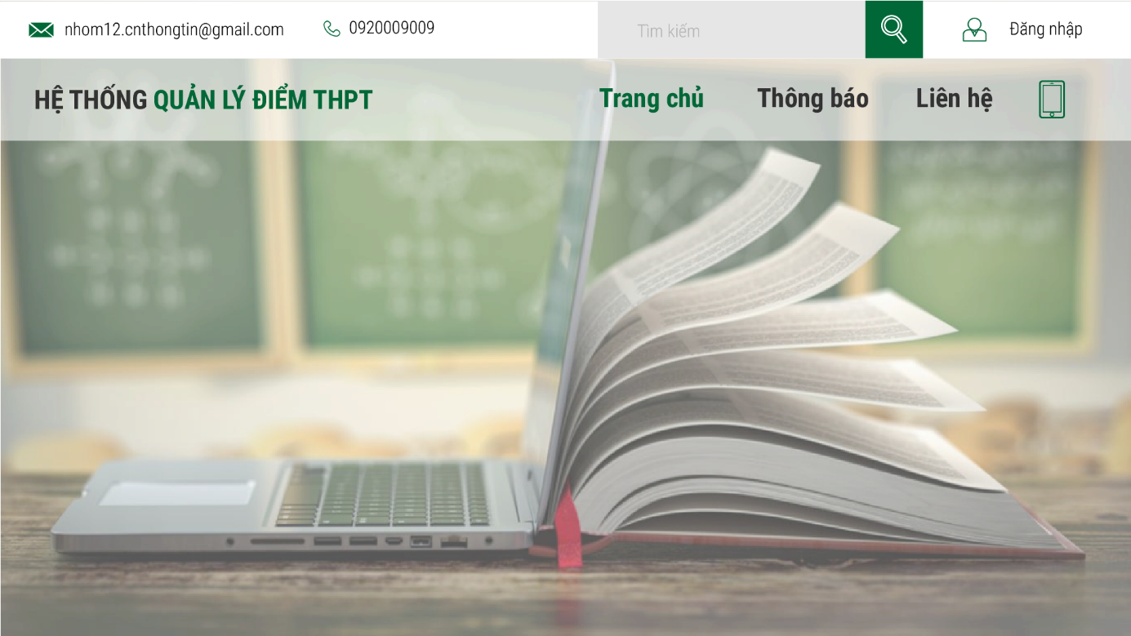

Hình 3.10 Giao diện web Trang chủ

* + **Đăng nhập**

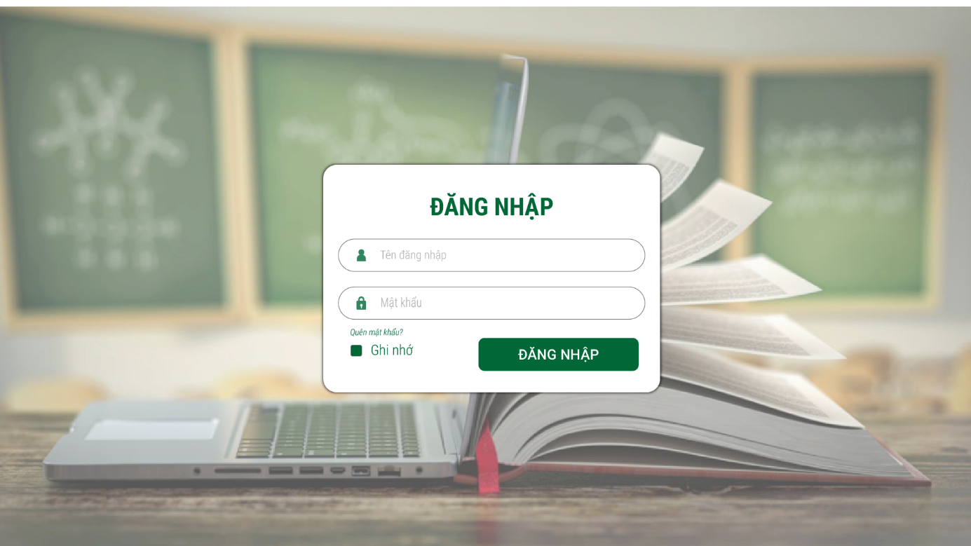

Hình 3.11 Giao diện web Đăng nhập

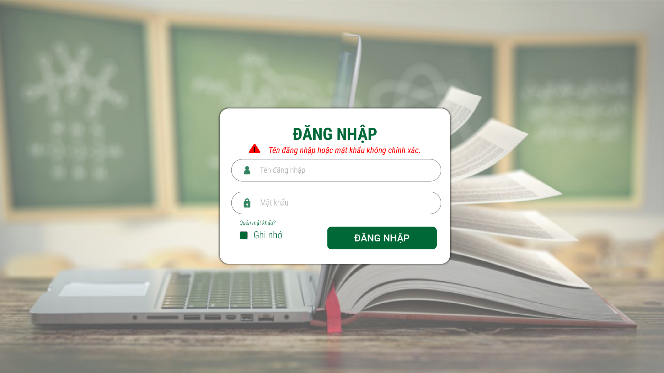

Hình 3.12 Giao diện web Đăng nhập khi đăng nhập sai

* + **Thông tin cá nhân**

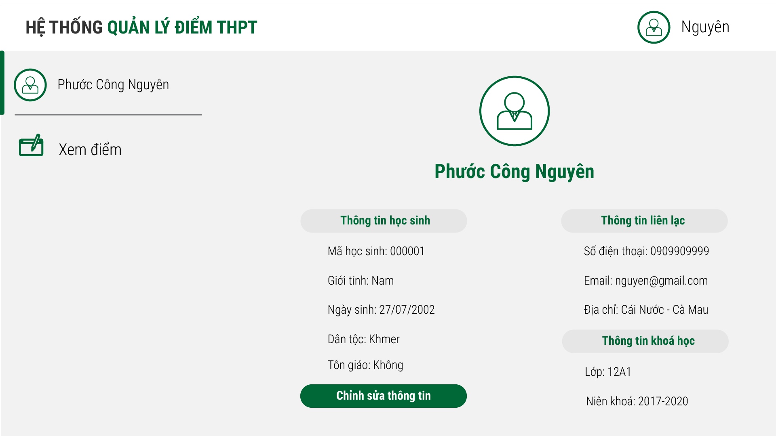

Hình 3.13 Giao diện web Thông tin cá nhân

Hình 3.14 Giao diện web Chỉnh sửa Thông tin cá nhân

* + **Xem điểm**

Hình 3.15 Giao diện web Xem điểm

### Giao diện Desktop

* **Đăng nhập hệ thống**

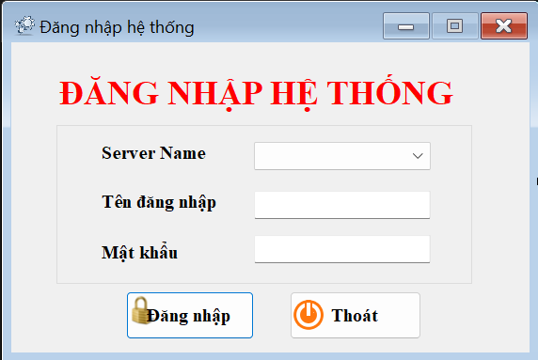

Hình 3.16 Giao diện Desktop Đăng nhập hệ thống

#### Giao diện dành cho Ban Giám Hiệu

* **Quản lý người dùng**

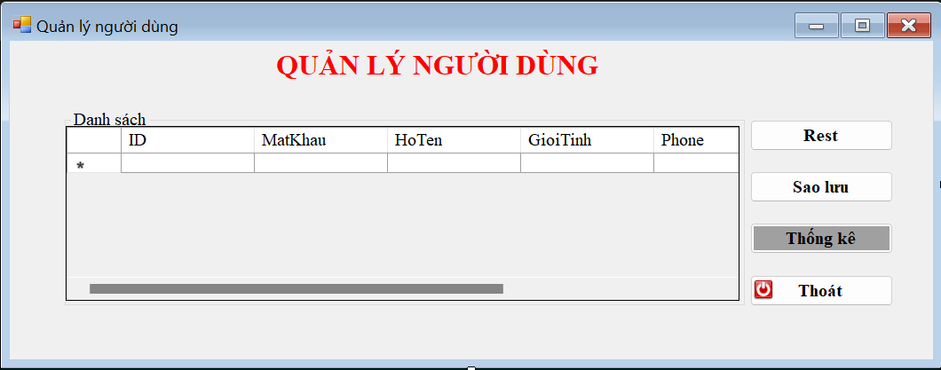

Hình 3.17 Giao diện Desktop Quản lý người dùng

* **Thống kê**
  + - **Giao diện dành cho Người Quản Lý**
* **Quản lý học sinh**

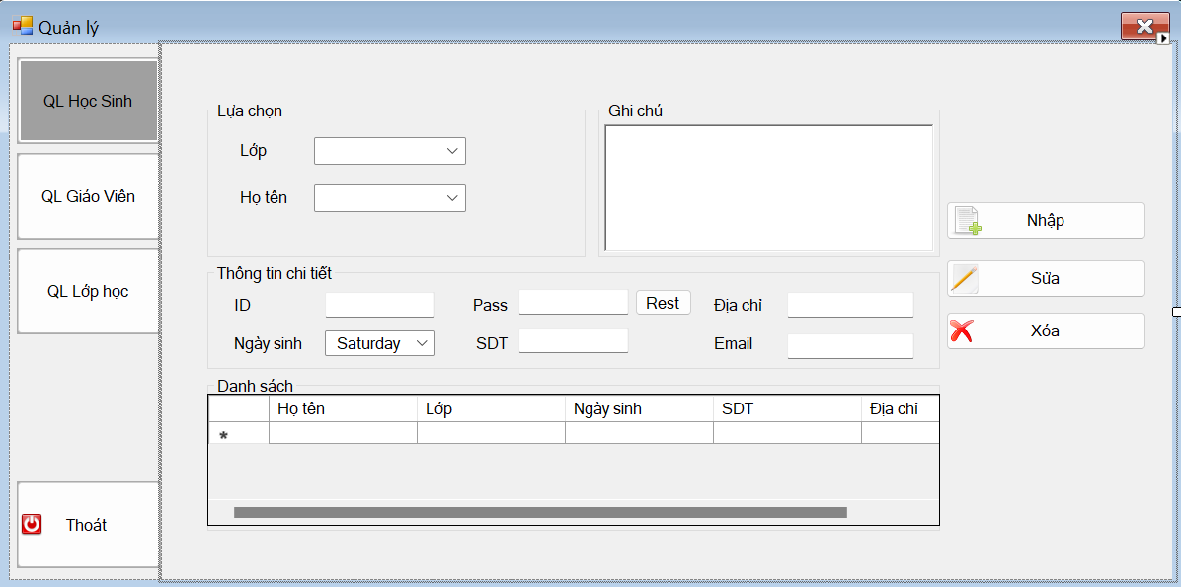

Hình 3.18 Giao diện Desktop Quản lý học sinh

* **Quản lý giáo viên**

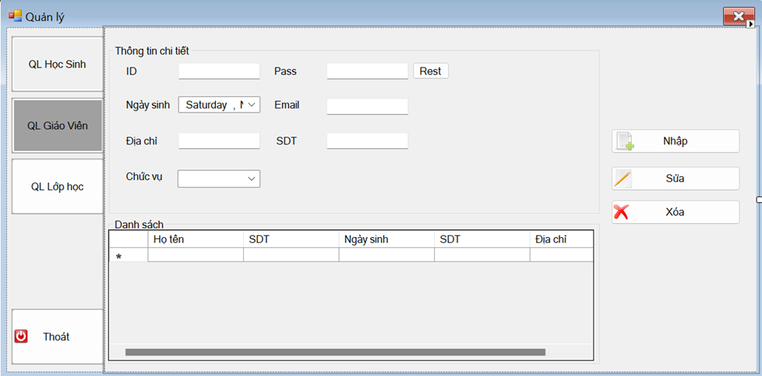

Hình 3.19 Giao diện Desktop Quản lý giáo viên

* **Quản lý lớp học**

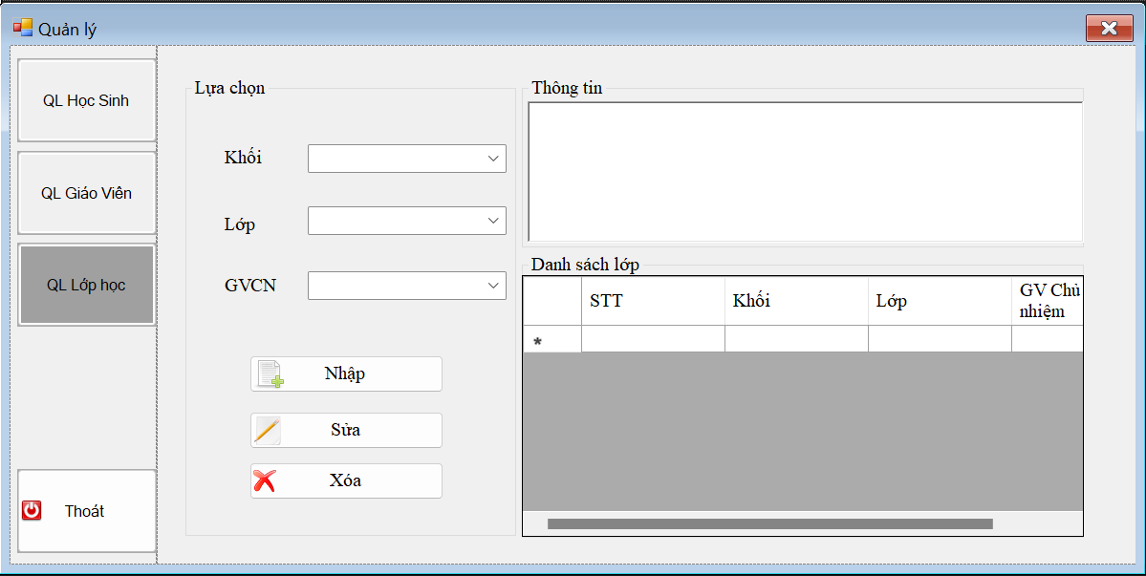

Hình 3.20 Giao diện Desktop Quản lý lớp học

* **Mở hệ thống nhập điểm**

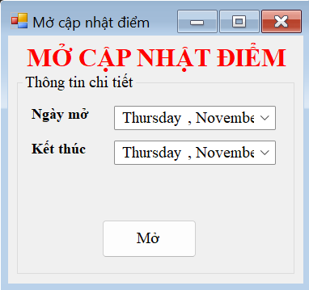

Hình 3.21 Giao diện Desktop Mở hệ thống nhập điểm

* + - **Giao diện dành cho Giáo Viên**
* **Nhập điểm**

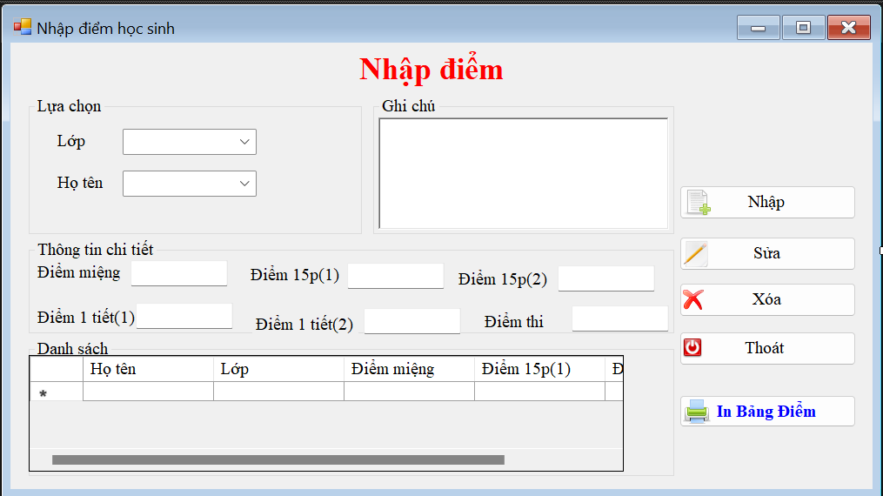

Hình 3.22 Giao diện Desktop Nhập điểm

* + - **Giao diện dành cho Giáo Viên Chủ Nhiệm**
* **Thông tin học sinh lớp chủ nhiệm**

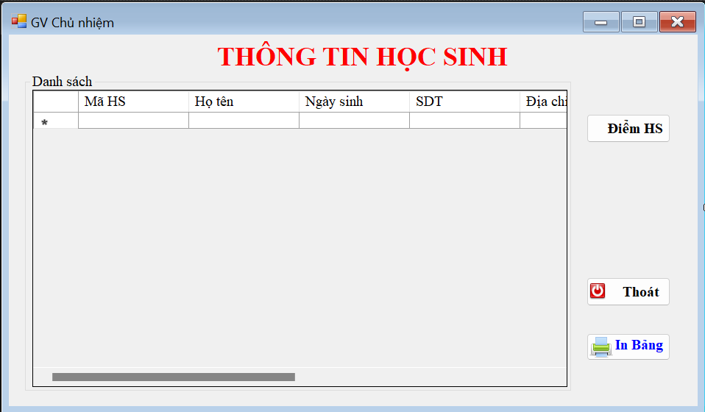

Hình 3.23 Giao diện Desktop Thông tin học sinh lớp chủ nhiệm

* 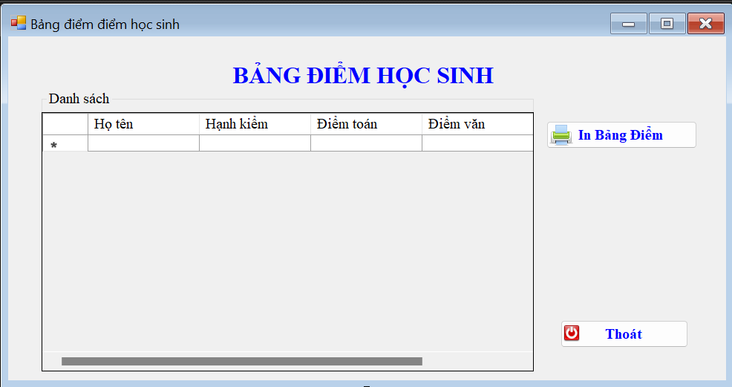**Trang điểm số học sinh lớp chủ nhiệm**

Hình 3.24 Giao diện Desktop Tramg điểm số học sinh lớp chủ nhiệm

# KẾT LUẬN VÀ HƯỚNG PHÁT TRIỂN

## Kết luận

Nhìn chung, đồ án cuối kỳ với đề tài “Quản lý điểm học sinh trung học phổ thông” nhóm đã phân tích và thiết kế đủ những đối tượng cũng như là các chức năng, quy trình nghiệp vụ cơ bản mà trong hệ thống quản lý điểm buộc có. Từ đó, nhận thấy được là đồ án cuối kỳ thực hiện được những lý thuyết mà nhóm đề ra như:

* Phát biểu và mô tả được nghiệp vụ bài toán
* Biểu diễn được các nghiệp vụ bài toán bằng các mô hình, sơ đồ tiến trình nghiệp vụ
* Phân tích thiết kế bài toán một cách đầy đủ, theo đúng quy trình được học bằng phương pháp hướng cấu trúc
* Thiết kế cơ sở dữ liệu
* Thiết kế giao diện các đối tượng sử dụng hệ thống

Bên cạnh đó, đồ án vẫn còn một số mặt hạn chế như là chưa phân tích và thiết kế đầy đủ các chức năng mà nhóm đề cập ở phần giới thiệu. Những mô hình, sơ đồ tiến trình nghiệp vụ còn thiếu hoặc sai sót dẫn tới việc mô tả nghiệp vụ bài toán còn hạn chế, gây khó hiểu tới việc cài đặt hệ thống. Ở đồ án này nhóm chỉ dừng lại việc phân tích và thiết kế chưa có phần cài đặt nên đây là phần nhược điểm lớn nhất trong đồ án này.

## Hướng phát triển

Từ phân tích và thiết kế hệ thống hiện tại của chúng em, những bước đệm phát triển tiếp theo có thể là mở rộng thêm các chức năng nghiệp vụ cho các đối tượng sử dụng hệ thống. Bên cạnh đó, thêm các đối tượng sử dụng hệ thống cũng như là thêm vài chức năng cho hệ thống vì nhóm không muốn đề tài này dừng ở mức chỉ *“Quản lý điểm THPT”* mà nâng cấp thêm như là thông báo các sự kiện sắp tới hoặc những thông tin mà nhà trường đề cập cho học sinh. Và đặc biệt là cài đặt hệ thống theo những gì mà nhóm đã phân tích và thiết kế các nghiệp vụ trong hệ thống.

Song song việc phát triển, nhóm cũng định hướng khắc phục những nhược điểm, vấn đề mà việc phân tích và thiết kế hệ thống ở đề này đang gặp phải như việc sai các mô hình, các chức năng và qui trình nghiệp vụ chưa được chính xác.

TÀI LIỆU THAM KHẢO

[1] Mona Media, <https://mona.software/phan-mem-quan-ly-diem/>

[2] vnEdu, <https://vnedu.vn/>

[3] SMAS, https://smas.edu.vn/

[4] VietSchool, <http://tradiem.vn/>

[5] Lucidplot. (2020). Top 7 phần mềm quản lý điểm trực tuyến tốt nhất 2020. Retrieved November 2, from <https://lucidplot.com/phan-mem-quan-ly-diem/>

1.